## 基本工具与概念

### 1：软件开发的生命周期

需求分析---〉概要设计---〉详细设计---〉编码---〉

单元测试---〉集成测试---〉系统测试---〉验收测试

### 2：JVM虚拟机内存模型和GC原理

#### 1、JVM内存模型和内存管理

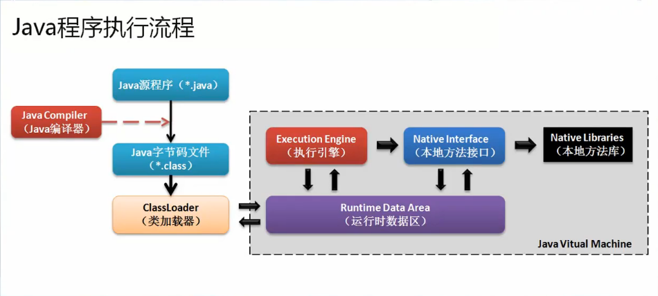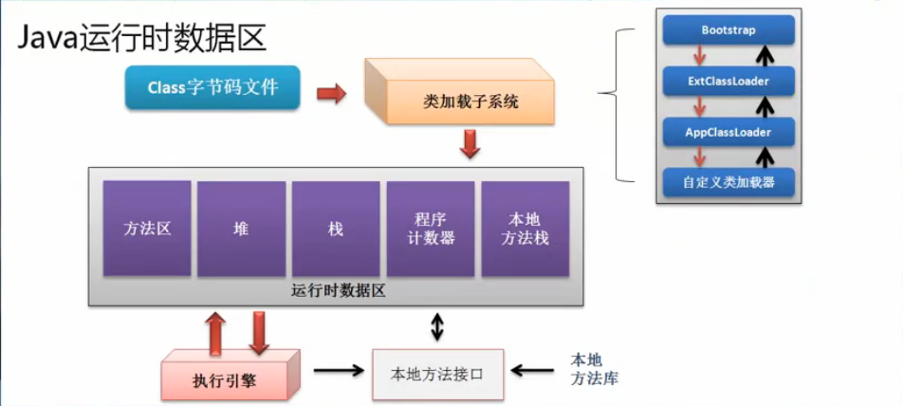

·堆内存：保存所有引用数据类型的真实信息

·栈内存：基本类型、运算、指向堆内存的指针

·方法区：所有定义的方法的信息都保存在方法区之中，此区属于共享区

·程序计数器：是一个非常小的内存空间，小到可以忽略

·本地方法栈：每一次执行递归的方法处理的时候，实际上都会将上一个方法入栈

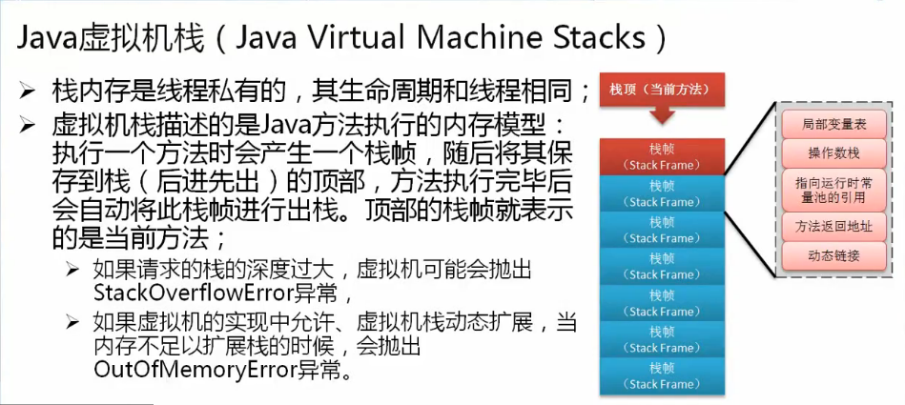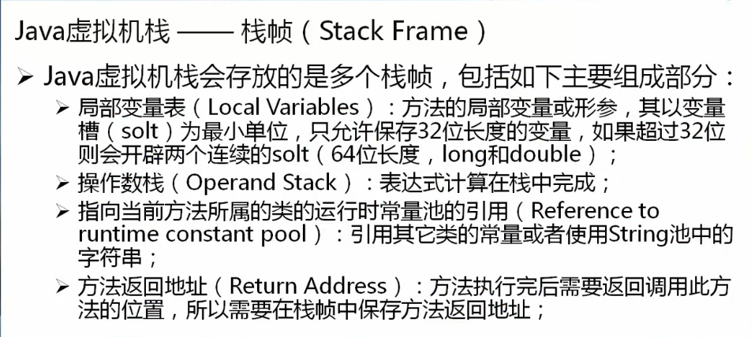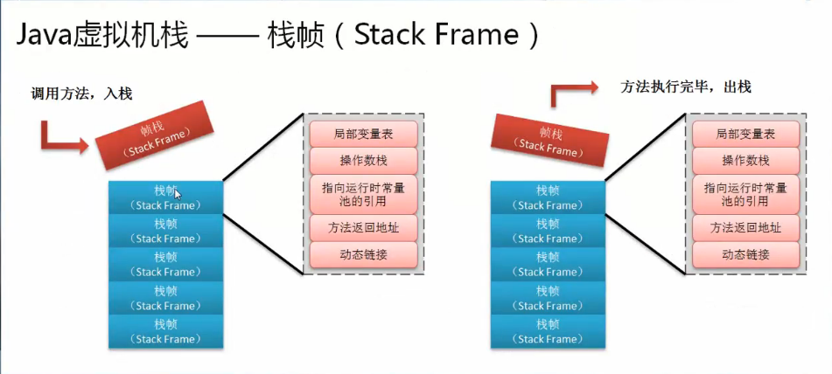

**运行时数据区就是java的内存管理**

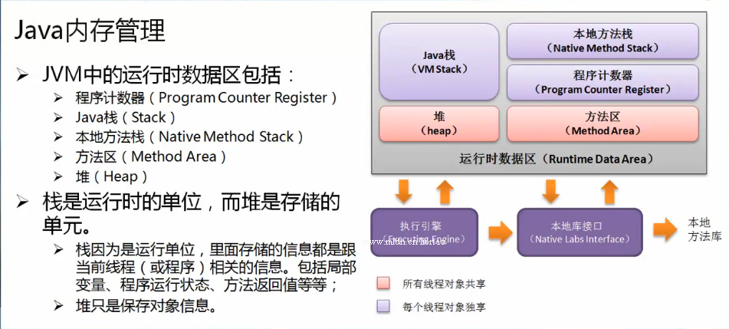

Java的内存调优实际上调整的是运行时数据区，共享的区域大些好；如果想让程序运行的好，需要对堆内存进行合理的分配。

#### 2、堆内存模型图

**Jdk1.8之后**

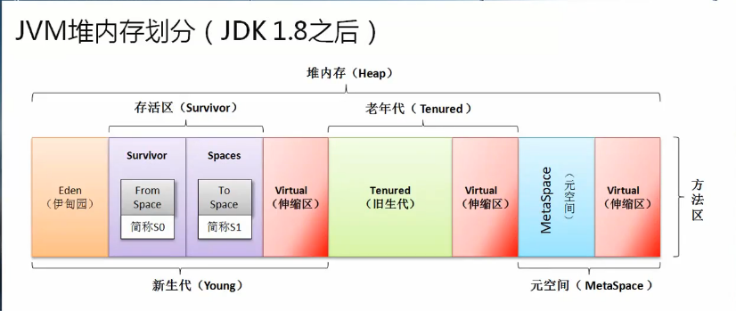

**Jdk1.8之前**

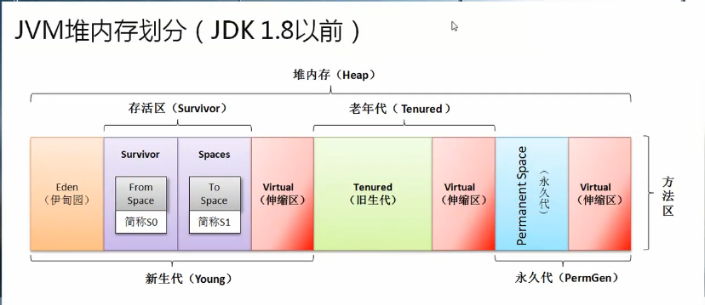

在jdk1.8之后将最初的永久带内存空间取消了，取消永久带的目的：是为了将HotSport和JRockit两个虚拟机标准联合为一个（在HotSport中才存在永久带），

·新生代：新对象和没有达到一定年龄的对象都在年轻带

·老年代：被长时间使用的对象，老年代的内存空间应该比新生代的大

·元空间：像一些方法中临时的对象等，直接使用物理内存

|-最初的永久代是在JVM堆内存里面进行划分

#### 3、GC流程

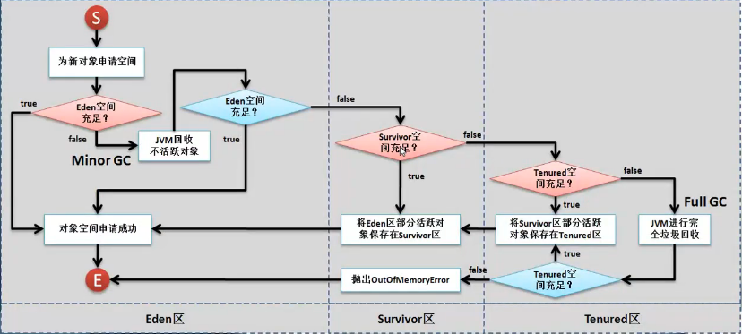

对于整个GC流程来说，需要处理的是年轻代和老年代的内存的清理操作，而元空间（永久代）都不在GC范围内。

当Eden区内存空间不足时，会触发Minor GC回收不活跃对象，当老年代空间不足时，会触发Major GC（父GC）进行全垃圾回收，整个流程都是对象移动，为Eden区腾出空间产生新生对象。

#### 4、堆内存调整参数（调优关键）

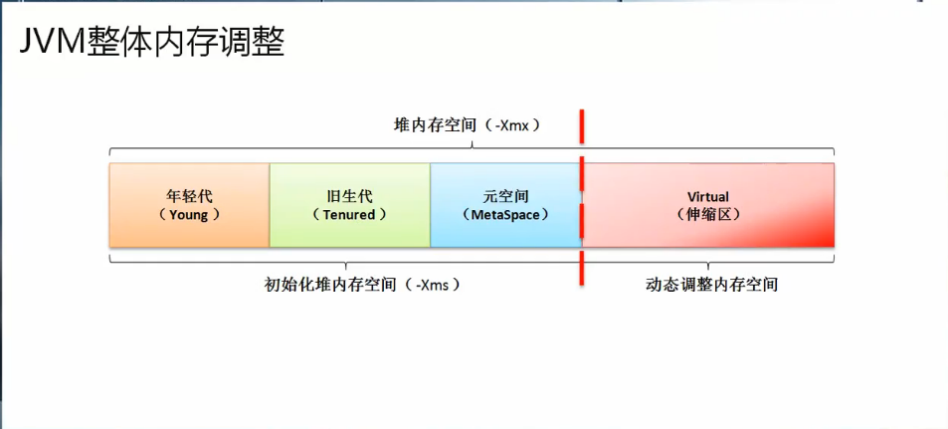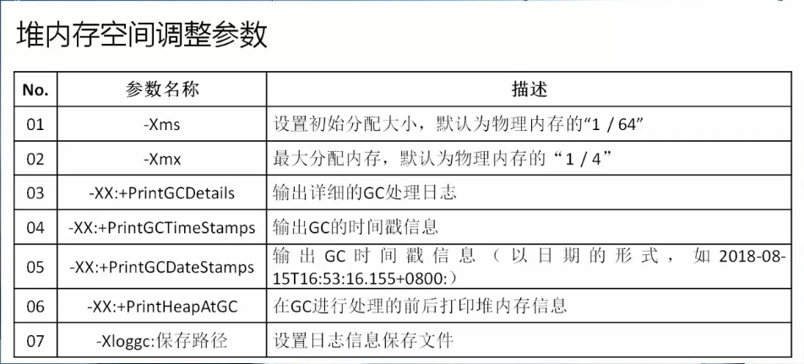

在整个堆内存的调整策略中，有经验的人基本上都会调整两个参数“-Xmx”（最大内存）、“-Xms”（初始化内存）。

通过Runtime类中maxMemory和totalMemory方法可以发现，默认情况下分配的内存是总内存的1/4,而初始化的内存是总内存的1/64，也就是说整个内存空间的可变范围（伸缩区）为1/64---1/4，这样就有可能造成程序的性能下降，最好的做法是将这两个参数设置一样，这样就避免了JVM内部的判断，可以整体的提升程序的性能（java –Xmx1G –Xms1G testDemo）。

#### 5、年轻代内存模型及垃圾回收策略

多有的新对象都会在年轻代产生，如果年轻代的空间不足，无法产生对象，则会引发Minor GC和Major GC（Full GC）。

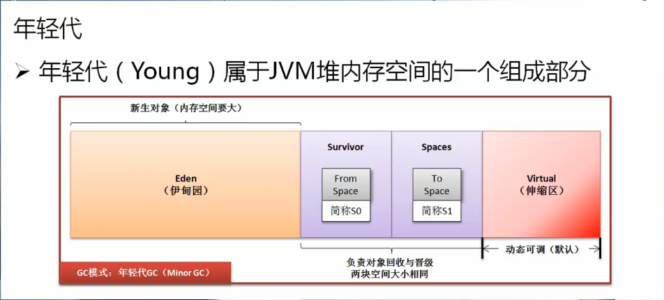

所有使用关键字new新实例化的对象都会保存在Eden区，而对于存活区保存的一定是已经在伊甸园存在好久，并且经过了好几次的Minor GC还保存下来的活跃对象，那么这个对象将晋升到存活区之中，存活区一定会有两块空间，这两块空间的大小一定是相等的，目的：一块存活区是为了晋升、另一块存活区为了对象回收。这两块空间一定有一块是空的。

在年轻代中使用的是Minor GC，这种GC算法采用的是复制算法。

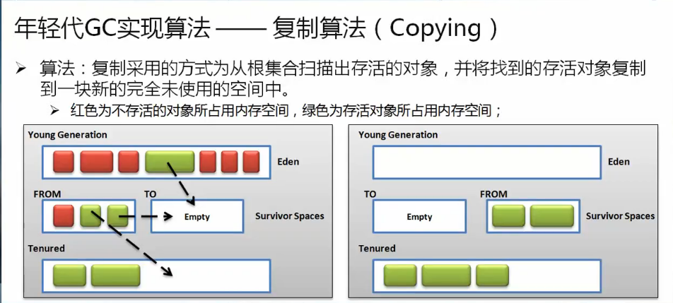

通过上图的分析发现，在整个的处理过程之中，伊甸园中保存的对象大部分有可能都属于临时对象，那么这就有可能频繁的发生Minor GC，所以在HotSpot虚拟机之中为了加快此空间的内存分配操作，采用了两种技术

·Bump-The-Point:

·TLAB（Thread-LocalAllocation Buffers）：

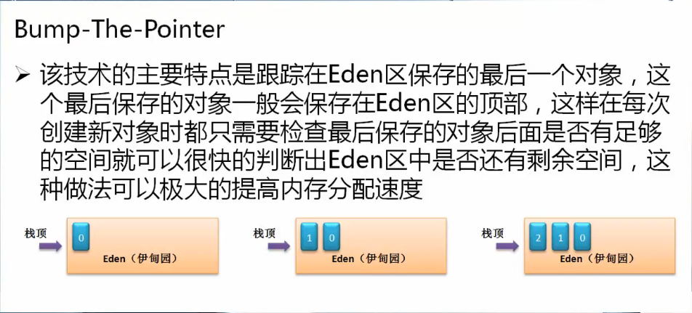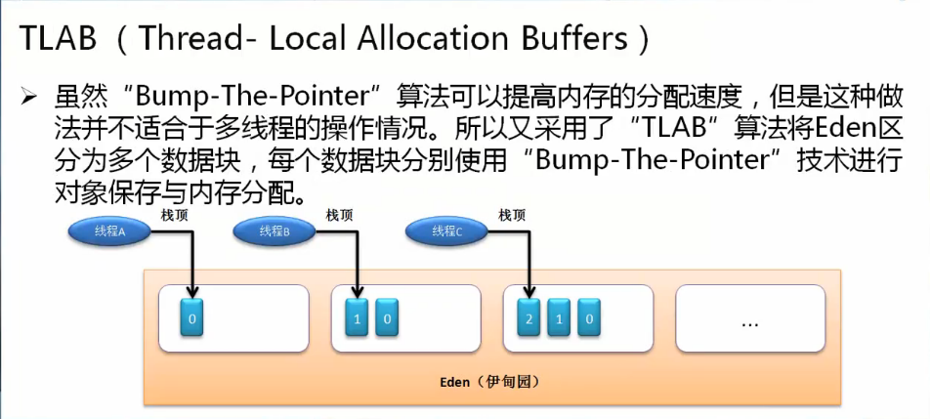

TLAB算法解决了多线程操作共享堆内存空间的问题。

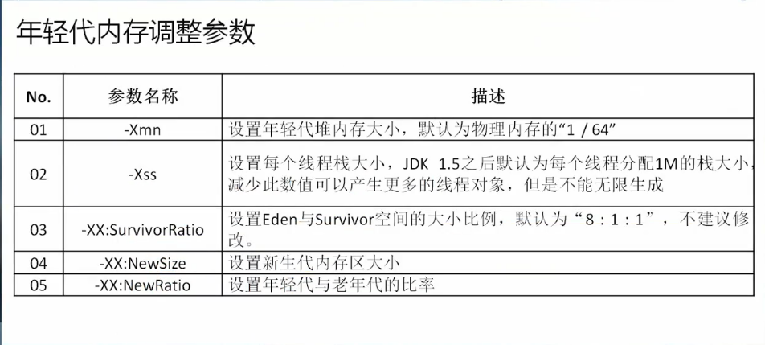

#### 6、老年代内存和GC策略

老年代主要接受由年轻代发送来的对象，一般情况下经过了好几次的Minor GC之后还会保存下来的对象才会进入到老年代，如果要保存的对象超过了伊甸园区的大小，那么对象将直接保存到老年代中。当老年代内存不足时将触发Full GC。

在老年代里会采用两种算法结合的模式实现GC的处理：整理-压缩

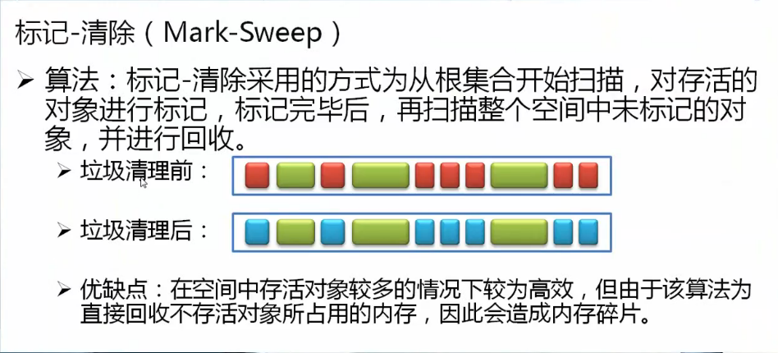

在回收清除的过程之中，发现在老年代中被回收的对象并没有被进行空间的整理，所以老年代之中最头疼的问题就是碎片化问题。

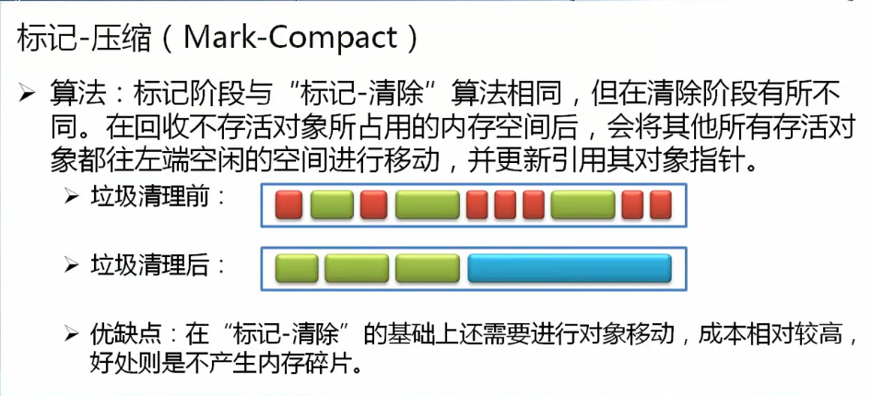

以后在老年代中存储的时候尽可能保存长期会被使用的对象，并且不会被轻易回收的大对象。

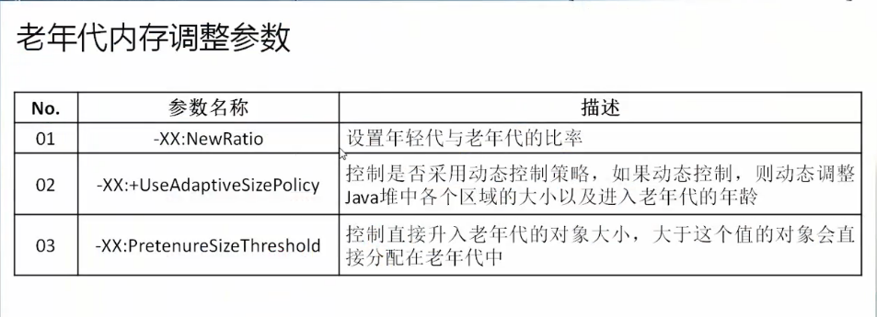

一般不建议调整。

#### 7、永久代PermGen（JDK1.8之后消失了）

虽然java的版本是1.8，但是javaEE的版本是还是1.7呢。也就是说在javaEE里面必须对永久代进行一些设置。永久代也是在堆内存之中保存的，但是永久代不会被回收，例如：intern（）方法产生的对象不会被回收。所以你的操作不当导致永久代中的数据量过大，那么这个时候我们的程序依然会抛出OOM异常。

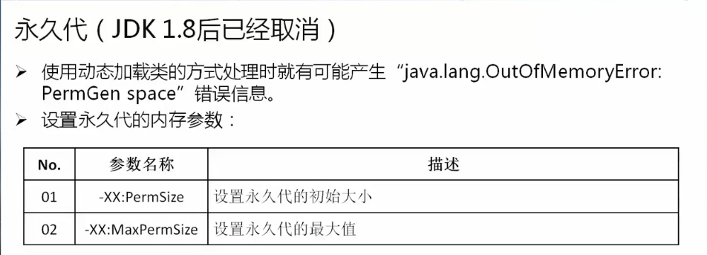

#### 8、元空间（MetaSpace）

元空间是在jdk1.8之后出现的，它和永久代在功能上没什么区别。主要分别是：永久代使用的是JVM的堆内存空间，元空间使用的是本机的物理内存，受到本机的限制。

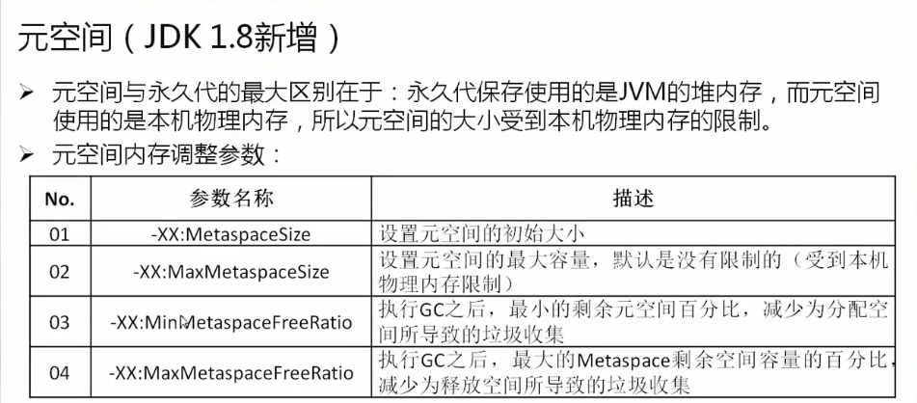

#### 9、JVM垃圾回收策略（有固定的使用模式，算法需要了解）

##### 可用GC策略共有6种：

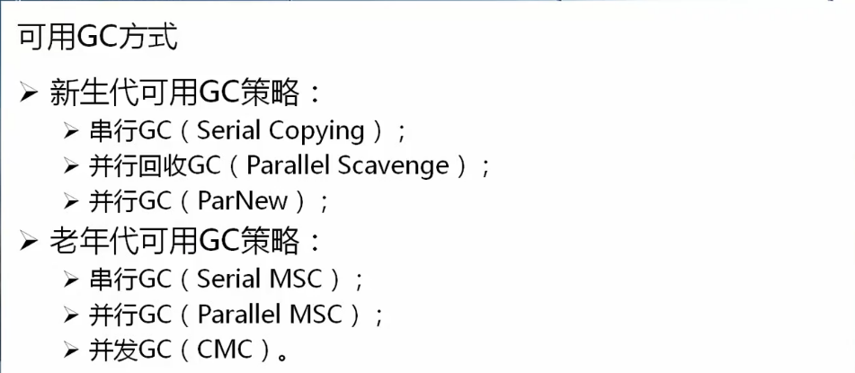

##### 新生代三种GC算法：

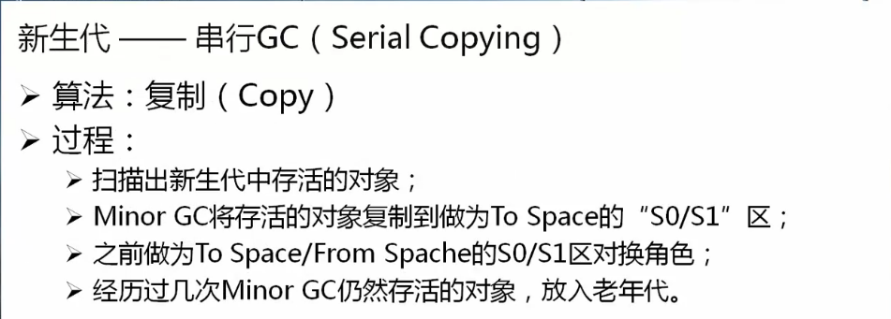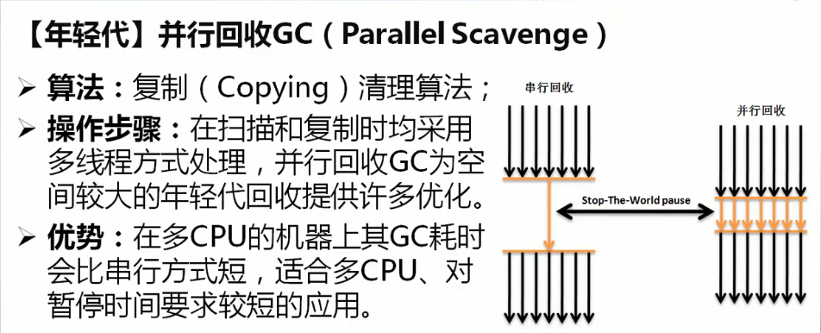

在年轻代使用并行GC处理的时候会产生一个STW的暂停，在进行对象回收的时候其他的线程将被暂时性挂起。

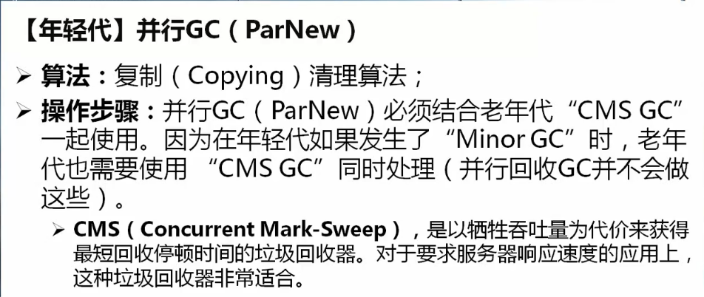

##### 老年代三种GC算法：

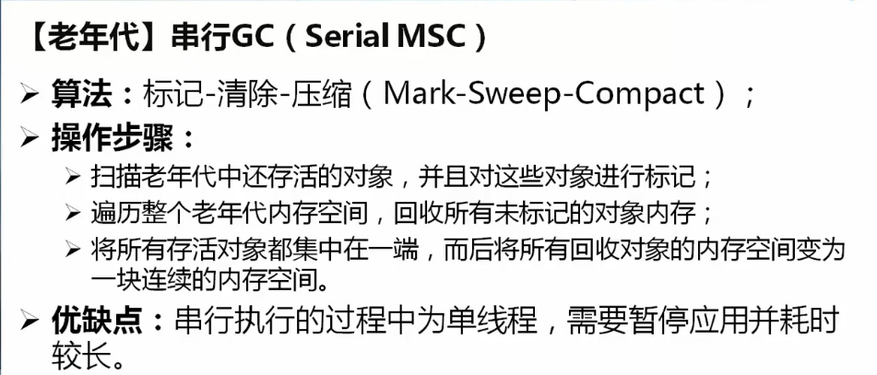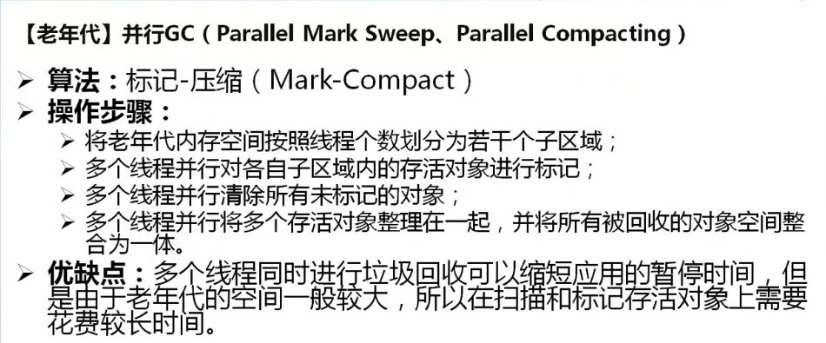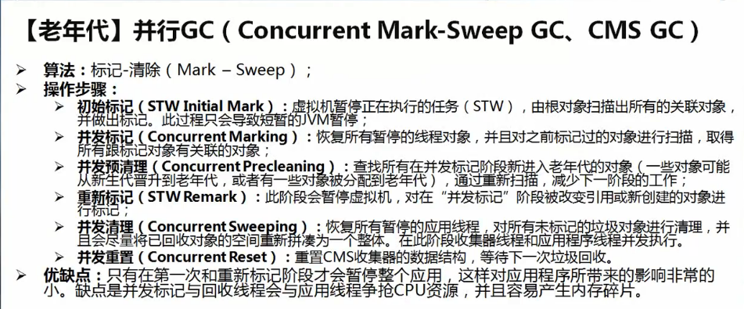

串行和并行GC对比图：

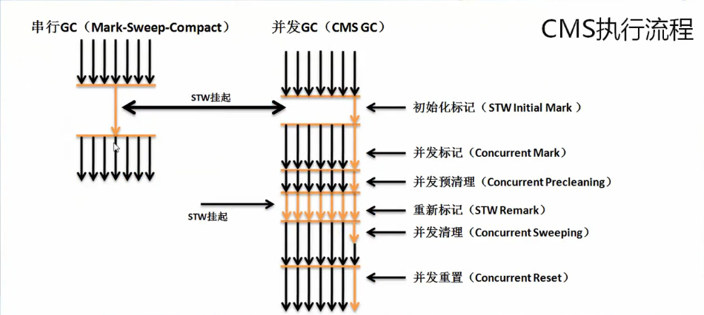

##### 常用的GC选择策略：

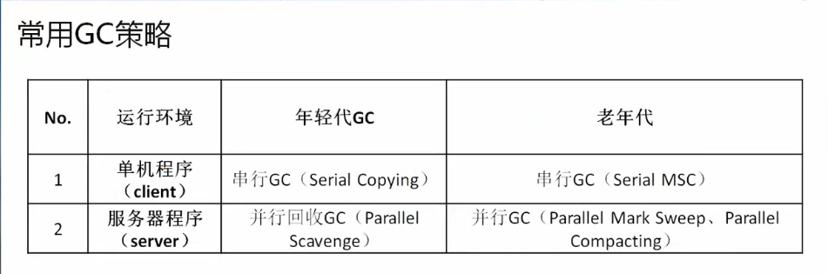

##### JVM虚拟机GC策略的设置：

清楚了整个可以使用的回收策略之后如果想要对GC进行回收的策略控制，则可以使用如下的几个参数进行配置：

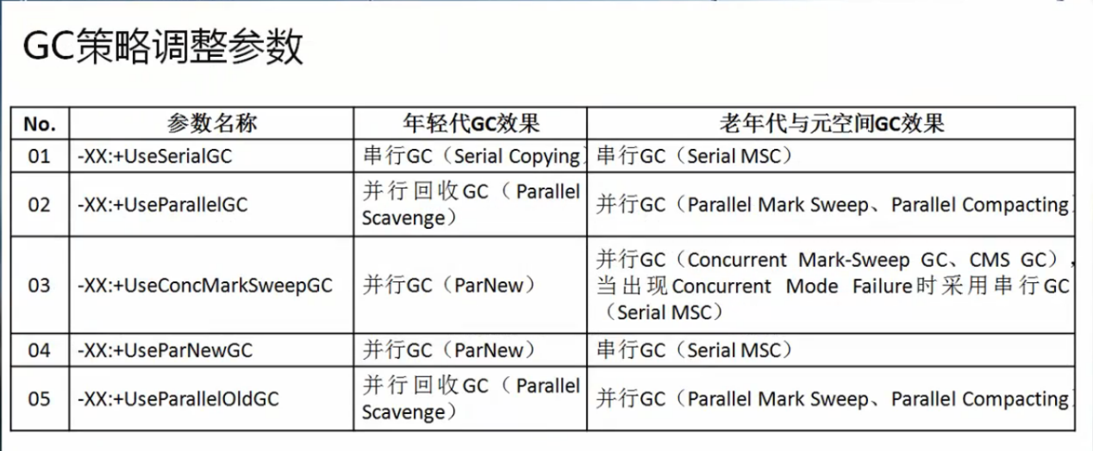

并行操作的时候可以设置CPU的数量。在java程序中可以通过Runtime类的avaliableProcesser方法获取当前系统的cpu数量。

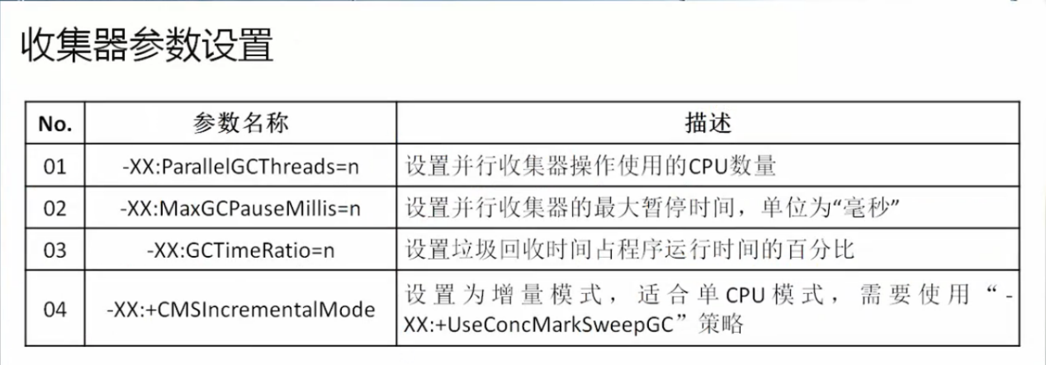

在不使用任何的GC策略设定参数时，在打印的GC日志中，可以看到**PSYoungGen**、**ParOldGen**的标记，也就是JVM的默认GC策略，从中可以看出年轻代使用的是并行回收策略，老年代使用的是并行GC策略。

使用了参数-XX:UseSerialGC是设置了串行GC策略，此时打印的GC日志是年轻代是**DefNew**，老年代是**Tenured**。

如果使用了CMS操作，则年轻代使用并行GC回收策略而老年代使用CMS，这样对于整个程序的暂停时间会非常短暂，适合于响应速度快的程序（比如：抢购、秒杀）。

**现在的系统比较智能，大多情况下不需要对GC策略进行修改。但是以上这些GC策略也都是最原始的GC策略，所有的这些GC都有一个问题：都需要扫描全部的子内存空间。**

#### 10、G1垃圾回收器

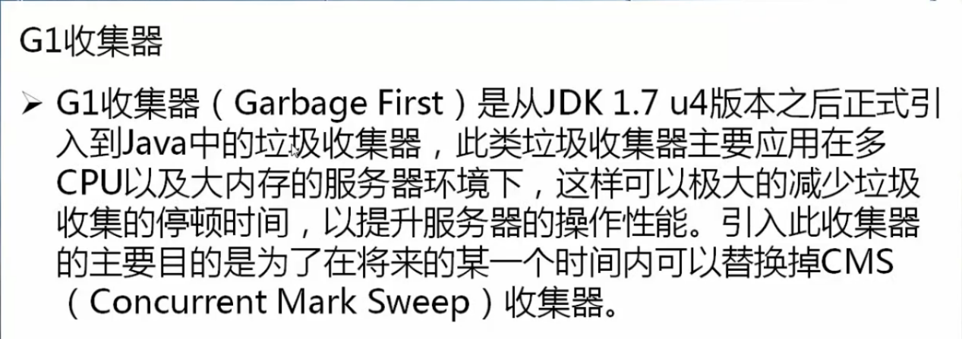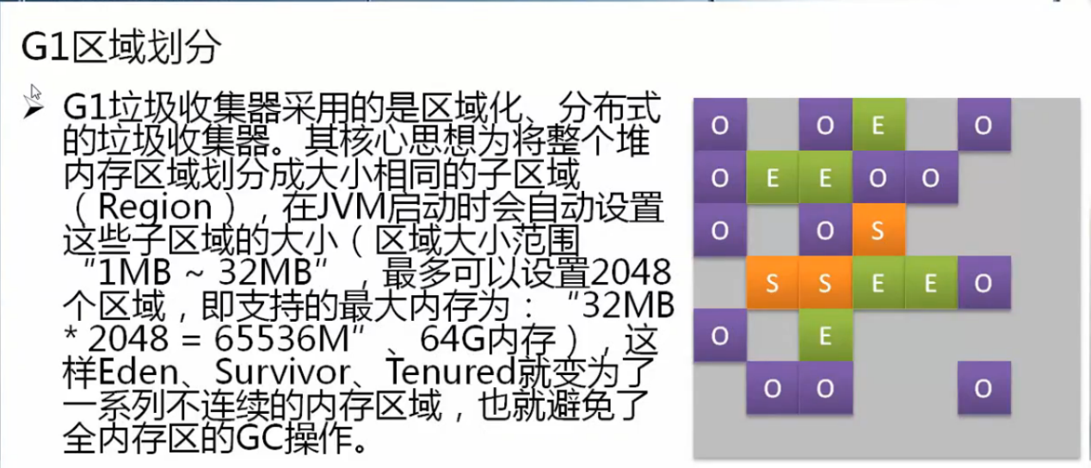

在G1之中不再区分所谓的年轻代、老年代内存空间，所有的内存空间就是一块。但是要划分出不同的子区域。

虽然G1垃圾回收器将整个内存区域混合在了一起，但是其本身也是在小范围之内要进行年轻代和老年代的区分，也就是说依然会采用不同的GC方式来处理不同的内存子区域。

所有的垃圾内存保存区域有可能会被清空后重新分配，而老年代的处理流程不一样，因为任何时候要想标注老年代的的不用的内存空间，都需要进行一些暂停，而G1最大的好处是不用进行全内存扫描，只需要按照区域进行扫描即可。

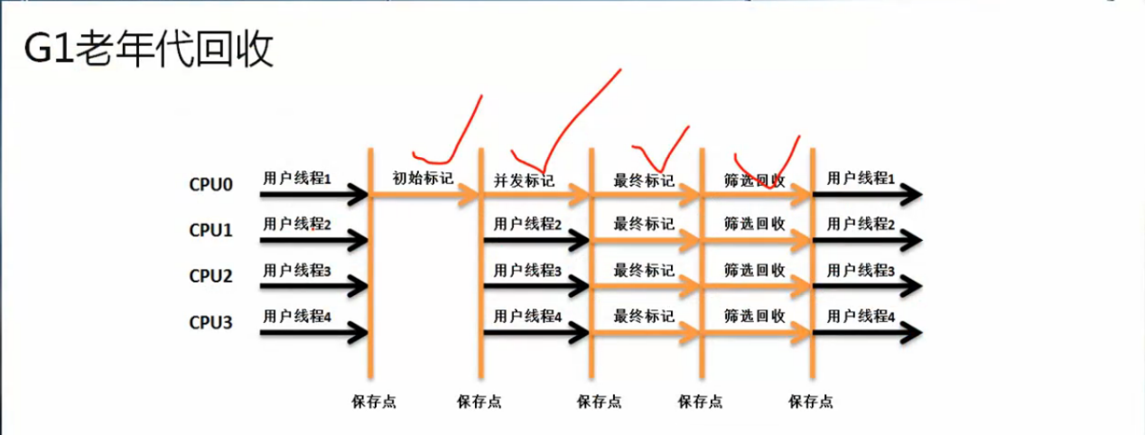

#### 11、JVM堆内存监测工具

如果在日后的开发之中发现你的程序执行速度变慢，那么就需要对程序运行的内存进行分析。有两个工具

·可视化的工具：在jdk安装目录下的bin中的jvisualvm.exe;

·命令行查看：jmap (jmap –heap PID);在window系统中，通过tasklist（linux系统中使用ps命令）命令展示所有的进程号，然后jmap –heap PID可以显示内存的分配情况。

### 3：JAVA的引用类型

引用类型可以说是java开发的灵魂所在，如果没有合理的引用操作，就有可能产生垃圾问题，但是对于引用也要有一些合理化的设计。在很多的时候并不是所有的对象都要被我们一直使用，那么就需要对引用的问题做进一步的思考。从JDK1.2之后关于引用提出了四中方案（这些都与高性能程序有关）。

·强引用：当内存不足的时候，JVM宁可出现OutOfMemoryError错误停止，也需要进行保存，并且不会将此空间回收。

·软引用：当内存不足的时候进行对象的回收。往往应用与高速缓存中。

·弱引用：不管内存是否紧张，只要运行了GC，就立即回收。

·幽灵引用：和没有引用时一样的。

#### 软引用（SoftReference）

在许多开源组件当中，往往会使用软引用作为缓存组件出现，其最大的特点在于：不足时回收，充足时不回收。如果要想实现软引用，需要有一个单独的类进行控制：java.lang.ref.SoftReference类,这个类的方法如下：

·构造：public SoftReference(T referent)

·方法：public T get()。

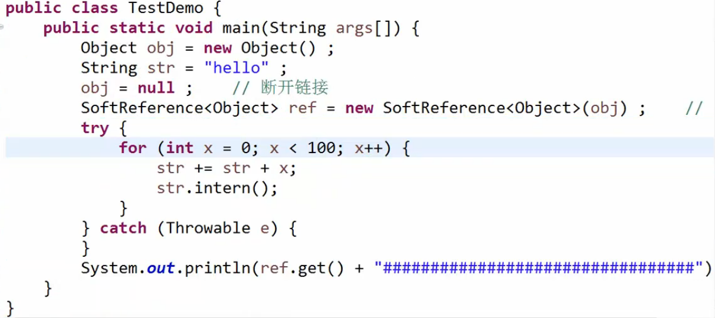

如果此时内存空间充足，那么对象将不会回收，如果空间不充足，则会进行回收处理。

#### 弱引用（WeakReference）：

弱引用的本质是只要一进行GC处理，那么所引用的对象将会被立刻回收。弱引用一般经常使用的是Map接口的子类：java.util.WeakHashMap。

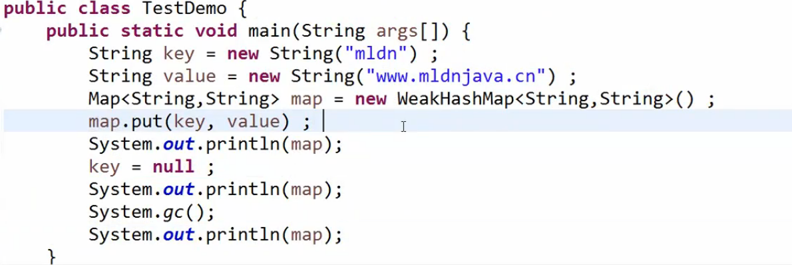

一旦出现GC，则必须进行回收处理。

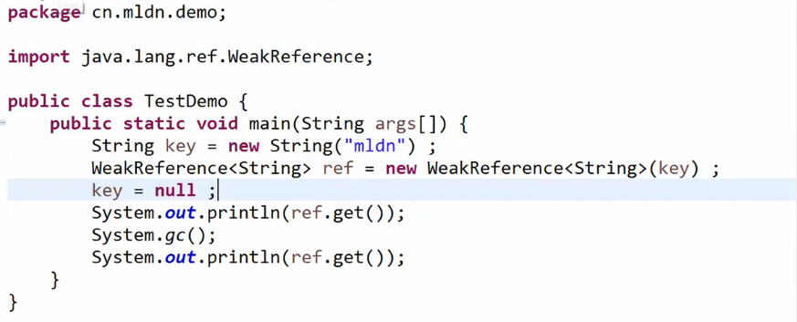

#### 幽灵引用（PhantomReference）

幽灵引用必须依赖引用队列，

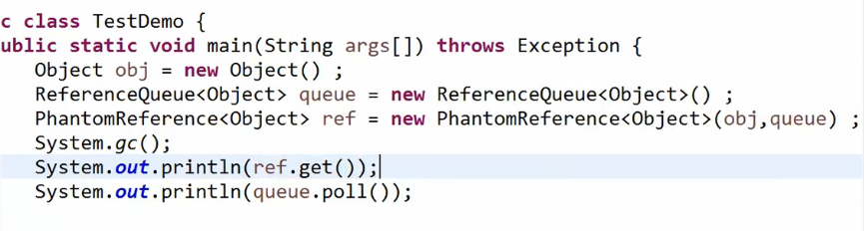

执行结构都为null。

所有保存在幽灵引用中的数据都不会真正的保存。用法是在object中的finalize（）方法中，对象在执行此方法，**不用断开强引用，就可以将对象回收**。

### 4、设计模式

Java中常用的有四种设计模式：

·**单例设计模式**

·**工厂设计模式**

·**代理设计模式**

·**MVC设计模式**

#### 单例设计模式

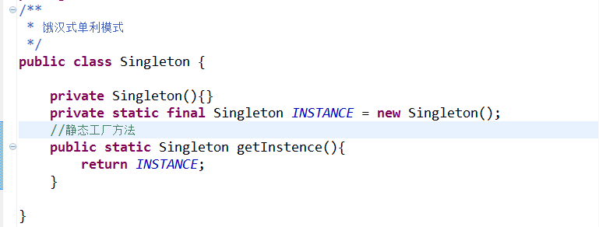

饿汉式在程序加载时，就已经初始化了，不可改变，因此是线程安全的。

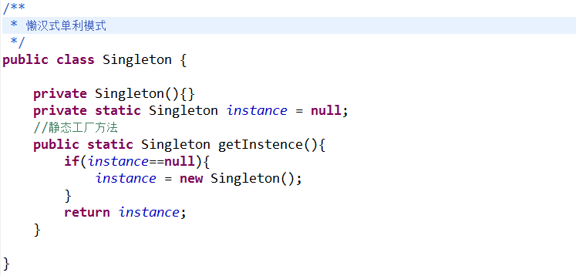

懒汉式也是通过一个类的静态变量实现的，但并没有初始化，第一次使用的时候进行初始化，以后就不用初始化了。

但在多线程的情况下，懒汉式会出现问题。例如：有两个线程A、B同事执行，当线程A执行到if(instance==null)时，线程B执行了instance = new Singleton();那么系统中会出现两个实例，因此需要使用同步“synchronized”关键字，可以同步方法，也可以同步声明。

同步方法是静态方法上加“synchronized”：public static synchronized Singleton(){},但是这种写法在在多线程访问时，只能有一个线程访问资源的方式效率较低，另一种方式是“双重检索模式（DCL）”。

public static Singleton getInstance(){

if(instance==null){

synchronized(Singleton.class){

if(instance==null){

instance = new Singleton();

}

}

}

}

#### 工厂设计模式

工厂设计模式的本质是要想取得借口的实例化对象不要使用关键字new,而应该通过工厂取得（总结：只要是你自己写的接口要想取得实例化对象，99%要写工厂）。

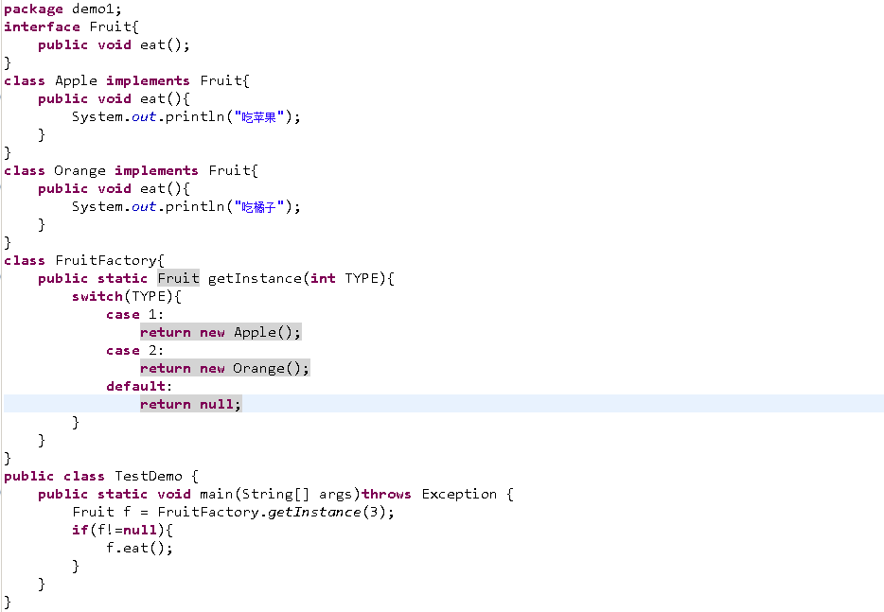

对于以上传统的工厂设计模式出现了一个挑战，如果现在新增了子类，那么意味着工厂设计模式需要修改，那么这个接口可能源源不断的产生新的子类。所以这个时候的工厂类的设计就存在了新的问题了。那么现在的关键问题就在于new上了，new是造成这次设计失败的最大元凶。

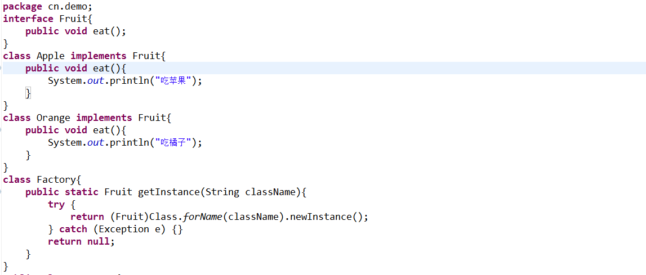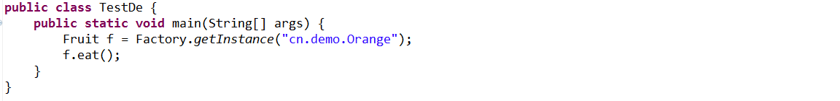

#### 代理设计模式

**代理设计模式是Spring AOP编程的核心，是切面编程的理论来源。**

所谓的代理结构指的是在接口上的一种应用，一个接口有一个核心的操作主题，但是在整个的操作过程之中，如果只依靠核心的操作主题是无法完成所需要的功能的，那么需要有一个代理的主题，代理主题完成与核心主题有关的概念。好比明星和经纪人之间的关系。

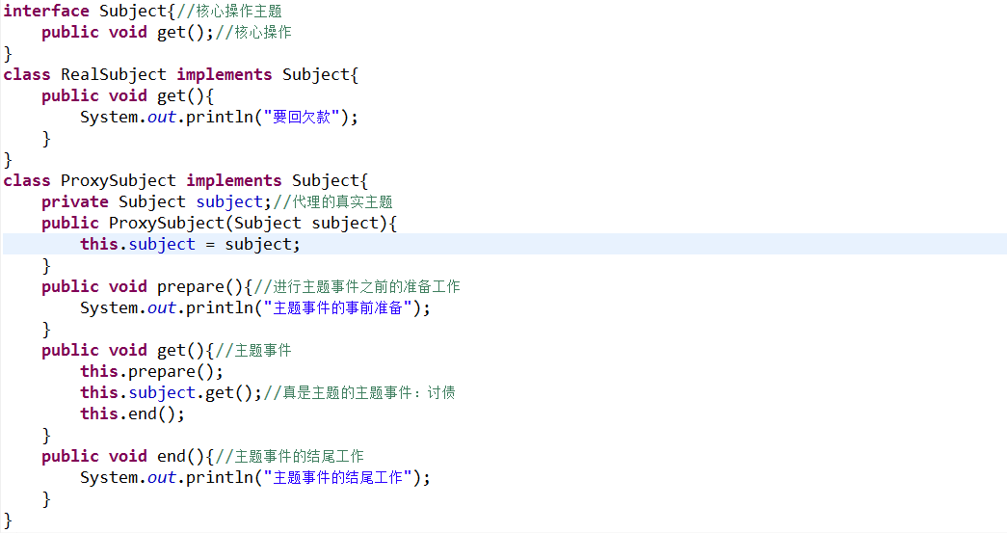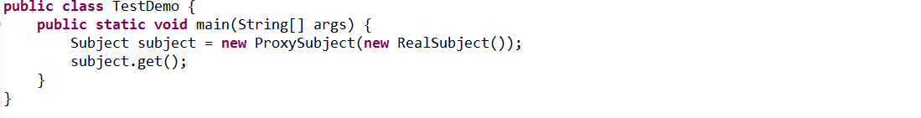

### 5、常用算法

##### 冒泡排序

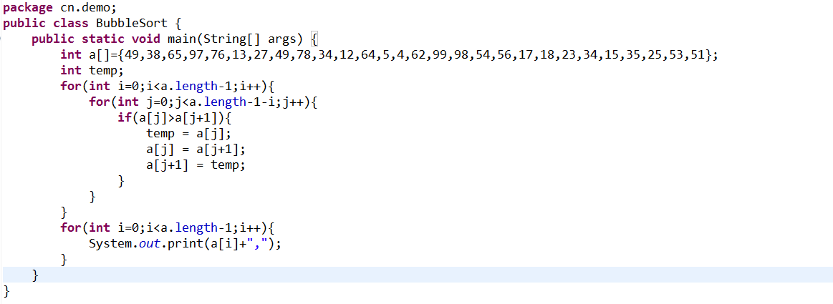

##### 二分查找

查找元素之前先要对数组进行排序。

非递归实现

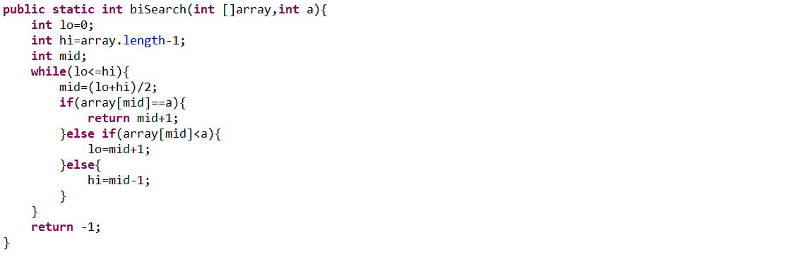

递归实现

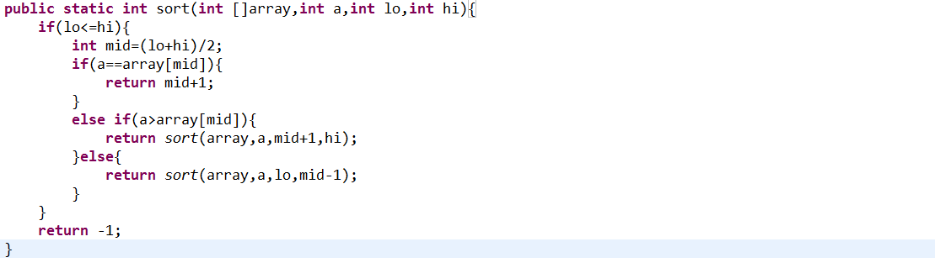

### 6、SVN知识点

客户端安装随机型的，服务端安装（64位或者32位）都行。

#### SVN客户机的安装

SVN原本来源于linux，安装客户机之后，会在右键菜单中生成可用菜单，

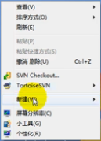

#### SVN服务端的安装

##### 1、安装服务端文件

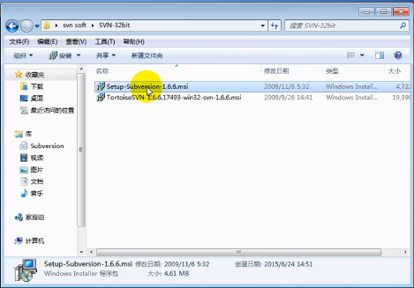

点击第一个文件进行安装。

##### 2、检测服务端是否安装成功

在DOS命令窗口中输入svn - - version进行查看，像java –vsersion一样，如果有如下版本信息，就代表安装成功，不过是（- -）两个横杠,如果是一个横杠代表简写（比如：svn - - help/svn: -h）。

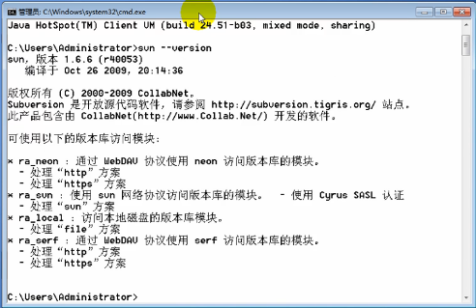

##### 3、创建仓库

安装成功之后，需要创建仓库，在DOS命令窗口中输入svnadmin create 路径，例如：svnadmin create c:\svn

链接自己电脑上的仓库，在svn地址栏中输入：svn://localhost:3690/路径

##### 4、启动服务（注册服务）

在DOS命令窗口中输入svnserve –d –r c:\svn,这就类似于启动了mysql的服务，-d的意思是在后台运行，但是如果在windows环境中，-d是无效的，因为svn是从linux中过来的，-d在linux中可以起作用，如果要想在window中运行，需要注册服务svn安装包下的bin中的svnserve.exe，命令如下：sc create svn binPath= “D:\Subversion\bin\svnserve.exe - -service –r c:\svn” DisplayName=”svn”,注册成功之后，需要在计算机服务中将服务启动。

##### 5、SVN插件安装

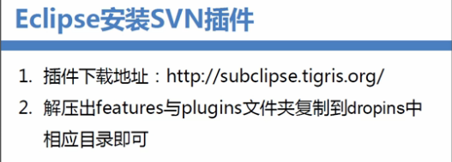

插件男装分为两种，一种是在线安装，一种是本地安装，推荐本地安装。

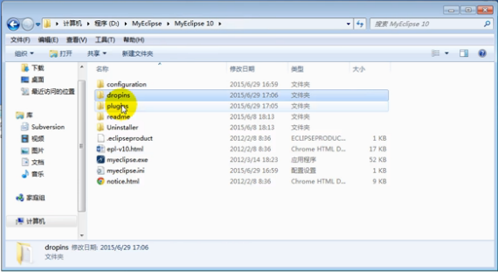

步骤：

·在开发工具安装目录中新建文件夹，比如：plugins\svn\

·将插件包拷贝到svn文件中

·在dropins文件夹中创建svn.txt文件，文件中输入path=plugins\\svn

检测：执行过上述步骤，就可以重启开发工具，重启后会有如下页面

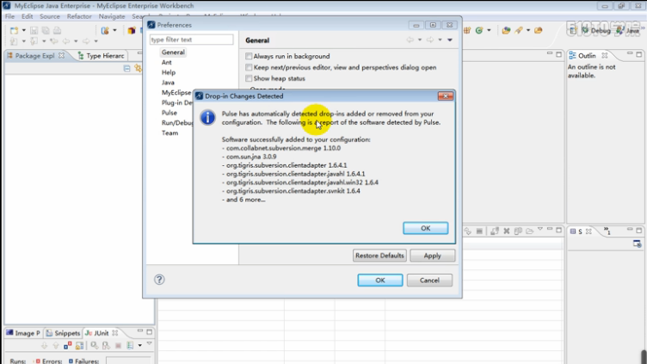

然后在svn首选项中可以搜索svn插件

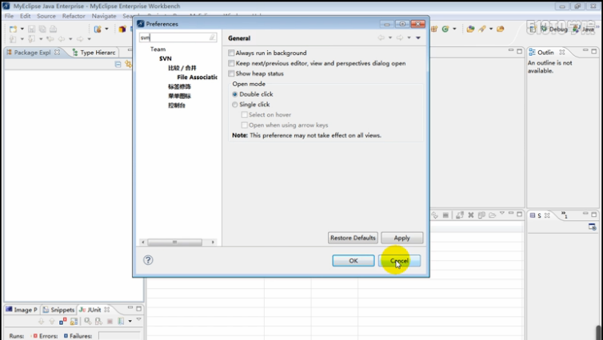

##### 6、初始版本导入

选择项目，点击右键可以通过Team/share Project导入到svn,初始版本只能导入项目文件夹，第二次才能通过commit提交文件夹中的内容。

#### SVN更新时冲突的解决方案

·出现冲突

·编辑冲突

·提交编辑

1、更新或者下载时出现冲突的样式如下：

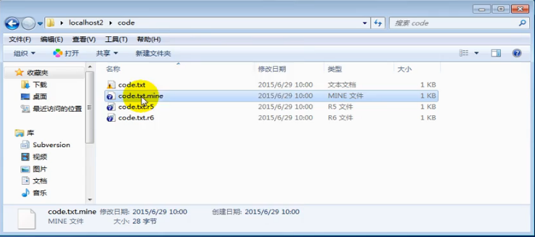

2、编辑界面如下：

在TortoiseSVN下的Edit conflicts(编辑冲突)，点击。

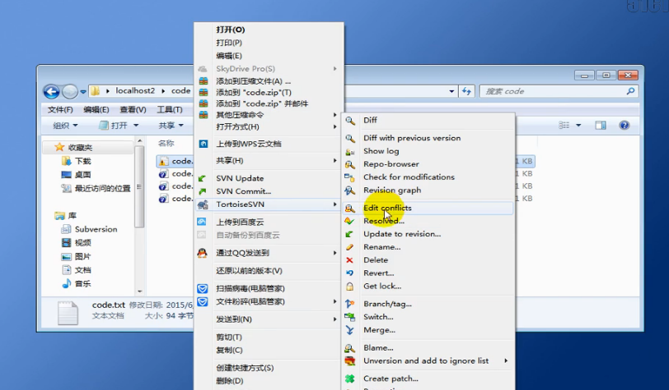

3、提交编辑

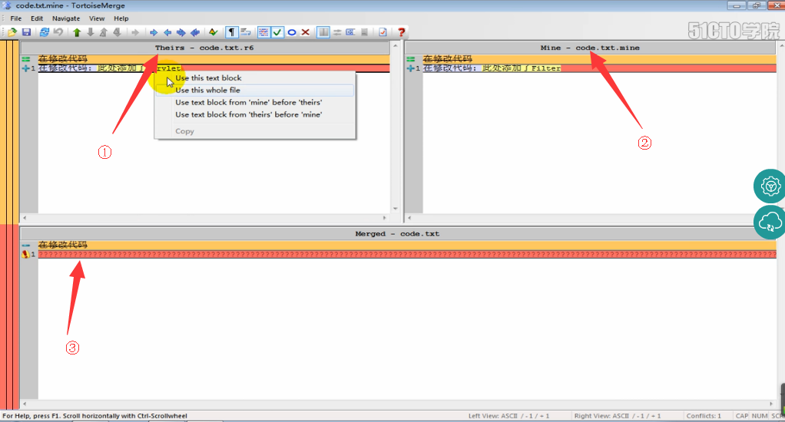

点击Edit Conflicts(编辑冲突)，打开如上页面，其中①表示版本6，②表示自己的版本，③表示待编辑的部分

其中下拉菜单中有如下功能：

·Use this text block：用这个

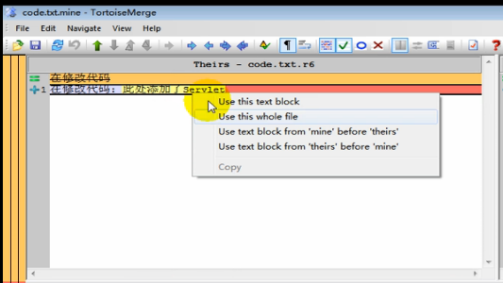

·Use this whole file：用这个文件

·User text block from ‘mine’ before ‘theirs’：我的放在其他的之前

·User text block from ‘theirs’ before ‘mine’：其他的放在我的之前  
以上内容编辑后都会出现在最下方的编辑区域中，编辑完成可以提交，解决冲突问题。

### 7、PowerDesigner的知识点

#### 基本操作

利用powerDesigner可以进行数据库设计E—R图的实现，PowerDesigner是由SyBase开发的一个数据库设计工具。

使用PowerDesigner可以设计多种图形，但是首先是要设计物理结构图。

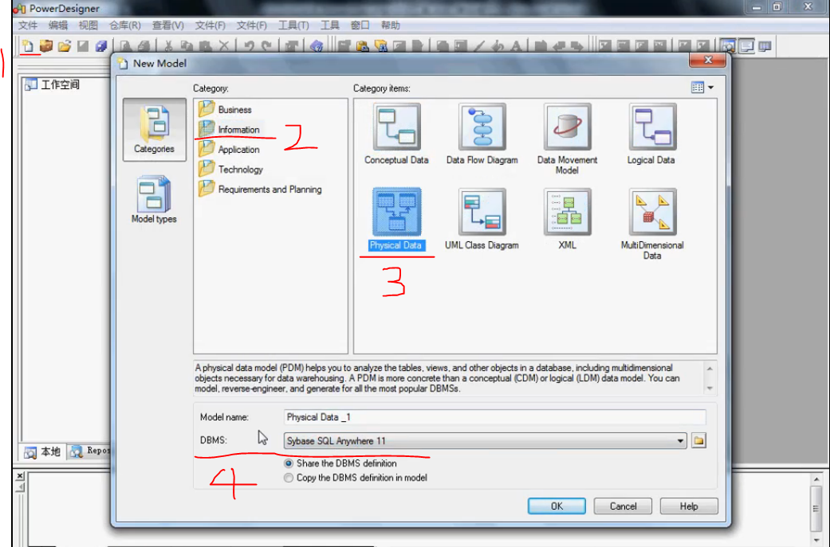

1. 如上图：点击新建-〉选择information-〉选择Physical Data-〉选择DBMS（数据库操作系统，可以选择Oracle、mysql等主流关系型数据库）。点击OK打开的界面如下

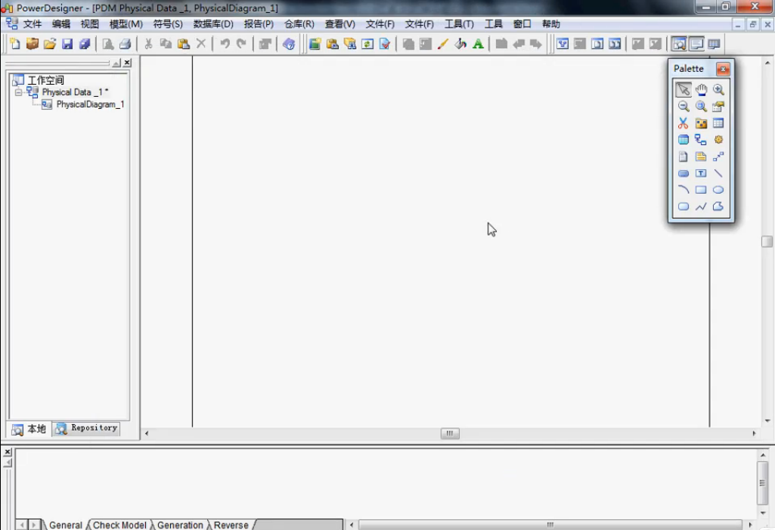

1. 如果右侧的工具栏不小心关闭，可按下图进行操作

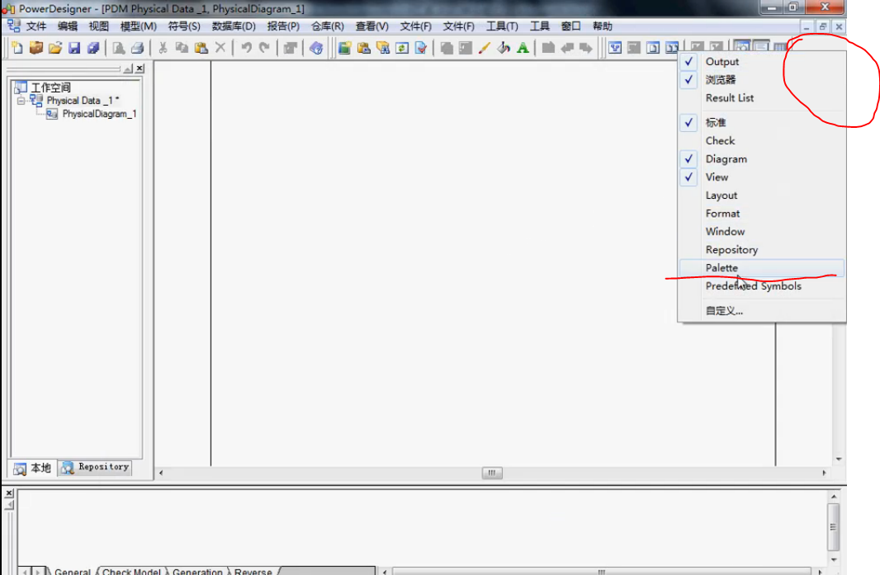

1. 在图中空白区域点击右键，在弹出菜单中选择palette可以开启工具菜单。

如上图整个工作期间是按照A4纸的大小进行排列的，如果来回拖动，可能会找不到图形的位置，此时可以点击下图中的global view回复到作图空间

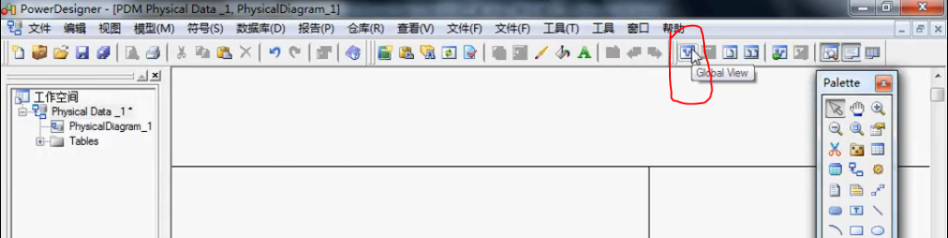

#### 实例操作

利用PowerDesigner实现dept-emp的关系。

##### 第一步：拖出两张表

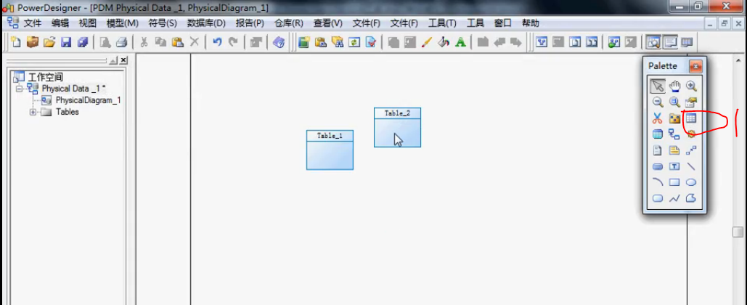

点击图中的红色区域中的表格，可以拖出表，如图中的结构。

##### 第二部：双击途中拖出的表格，弹出如下界面

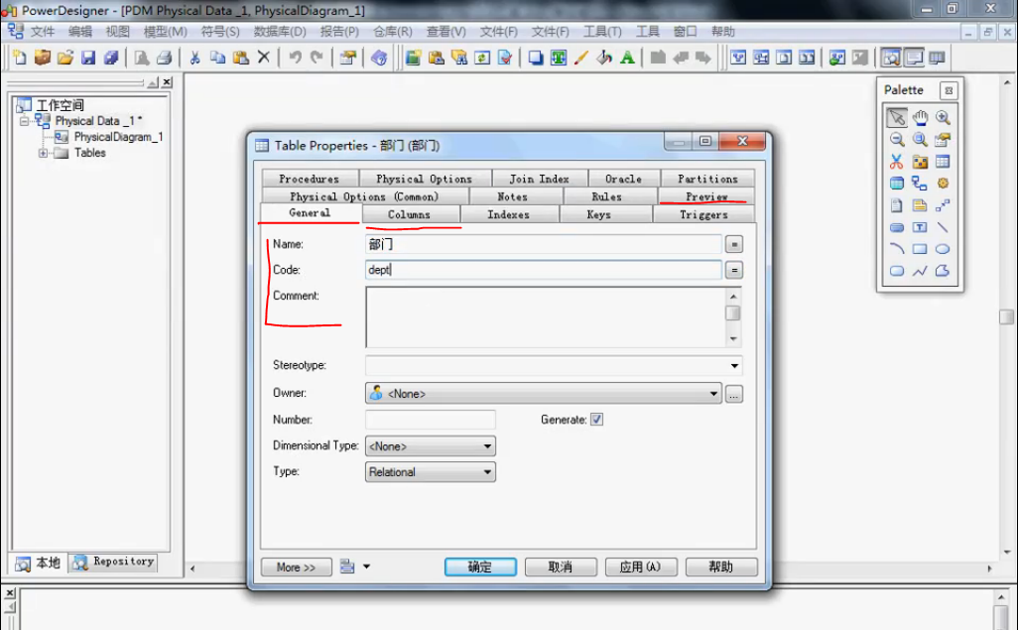

途中的General是表的中文表述，名称及相关信息，Preview是表的脚本语句，Columns是表字段的相关信息。

##### 第三步：建立字段：

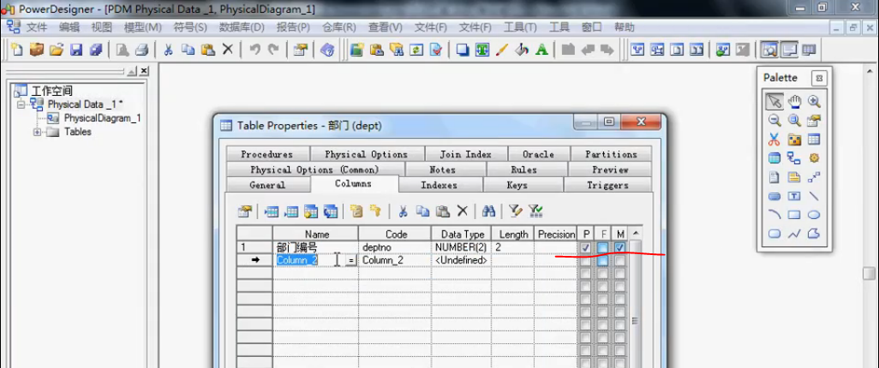

如上图，建立主键时，直接点击P，不用管M，会自动选中。

##### 第四步：创建外键关联

在创建emp表的时候，并没有创建deptno字段，因为在emp表中deptno属于外键，需要关联到dept表。在PowerDesigner中有专门的创建方式。

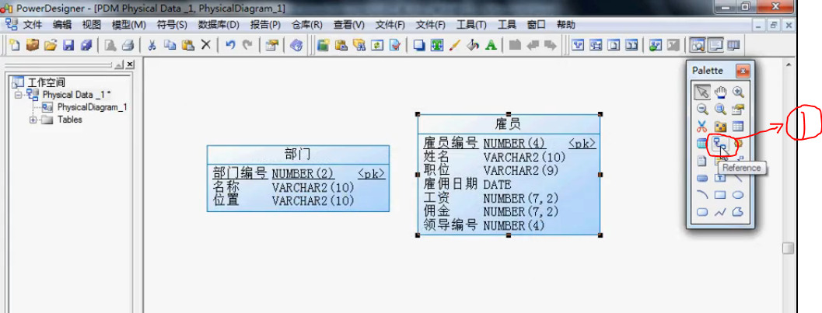

使用图中的Reference,**从子表拖动到父表**，如图：雇员属于部门，所以雇员表属于子表，部门表属于父表。拖动后如下图：

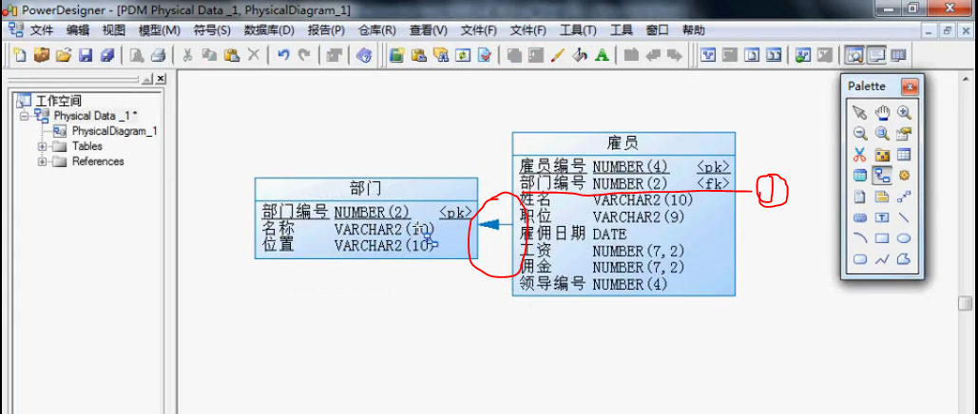

如上图，会在雇员表中自动生成外键字段。

#### 由物理图生成数据库脚本

选中所有的E-R图，然后选择数据库下拉菜单中的Generage Datebase；然后在指定的位置创建sql文件，一般创建的sql脚本文件时要进行修改。比如外键生成方式，要修改为一般的常用方式：constraint fk_deptno FOREIGN KEY(deptno) REFERENCE dept(deptno);

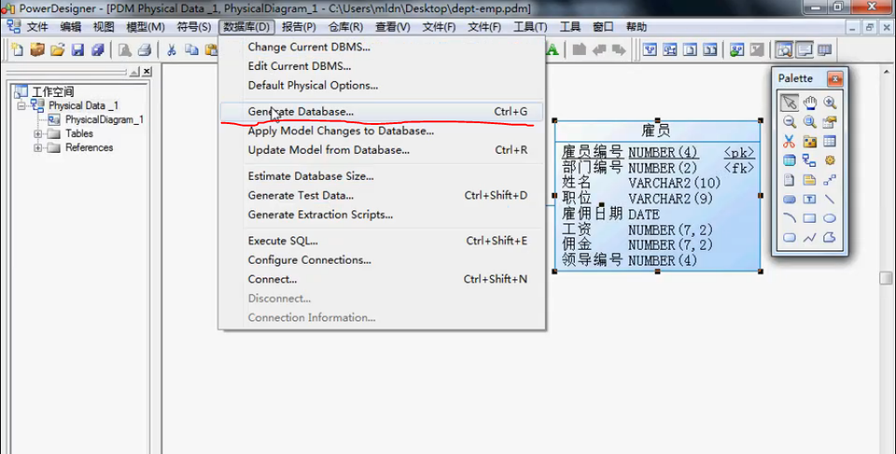

### 8、引用传递

Java 应用程序中的变量可以为以下两种类型之一：引用类型或基本类型。当作为参数传递给一个方法时，处理这两种类型的方式是相同的。两种类型都是按值传递的。

按值传递和按引用传递。按值传递意味着当将一个参数传递给一个函数时，函数接收的是原始值的一个副本。因此，如果函数修改了该参数，仅改变副本，而原始值保持不变。按引用传递意味着当将一个参数传递给一个函数时，函数接收的是原始值的内存地址，而不是值的副本。因此，如果函数修改了该参数，调用代码中的原始值也随之改变。

### 9、git知识点

在任何一个系统之中都会存在多个开发者（多人协作开发），而在GIT之中，对于每一个开发者（电脑）都需要开发者自己定义自己的名字与email地址，以方便进行联系。

如下：

|  |  |  |
| --- | --- | --- |
| **操作** | **命令** | **提示信息** |
| 添加用户名 | git config - -global user.name “ertaoL” | 无 |
| 添加用户邮箱 | git config - -global user.email “[liertao01@163.com](mailto:liertao01@163.com)” | 无 |

然后用户可以通过命令来查看用户配置的信息。

|  |  |  |
| --- | --- | --- |
| **操作** | **命令** | **提示信息** |
| 查看用户配置的信息 | git config –l | 可以展示出刚才添加的用户名和用户邮箱 |

修改控制台不支持中文的方法dos执行命令

|  |  |  |
| --- | --- | --- |
| **操作** | **命令** | **提示信息** |
| 修改中文乱码 | git config [--global] core.quotepath off  git config [--global] --unset i18n.logoutputencoding  git config [--global] --unset i18n.commitencoding | 无，提交后中文正常显示 |

文件提交，add是将文件提交到暂存区，并没有真正提交，commit是真正的提交，如果没有add，文件是无法正常提交的。但是如果想直接一步提交的话，需要加一个-a的参数（-a其实就是add的简写），命令如下：git commit –a –m “注释（操作的描述）”

|  |  |  |
| --- | --- | --- |
| **操作** | **命令** | **提示信息** |
| 添加文件 | git add 文件名.后缀名 | 无 |
| 提交文件 | git commit –m “注释（描述操作目的）” | 无 |
| 查看提交日志 | git log 文件名 | 展示文件的提交id，用于和邮箱等 |

分支的创建操作与管理

|  |  |  |
| --- | --- | --- |
| **操作** | **命令** | **提示信息及注意** |
| 创建一个分支 | git branch brh | 无 |
| 查看分支 | git branch | 展示出所有分支 |
| 删除分支 | git branch –d brh | 删除分支之前必须确保此分支不是工作分支，如果是系统会提示无法删除 |
| 切换到创建的分支 | git checkout brh | Switch to branch ‘brh’ |
| 创建并切换到分支（一步到位） | git checkout –b brh |  |

将代码进行github推送

|  |  |  |
| --- | --- | --- |
| **操作** | **命令** | **提示信息及注意** |
| 设置远程仓库路径 | git remote add origin 路径（添加远程仓库信息，如果之前链接过则提示origin存在（一般适用于初次链接））  git remote set-url origin 路径（直接切换仓库路径信息） | 路径从自己的github获取 |
| 推送主分支 | git push origin master（一般推送，服务器端次文件已经存在）  git push –u origin master(-u表示将远程master和本地master关联) |  |
| 推送指定分支 | git push origin brh |  |

最终发布的版本一定是在master主分支上，所以要将brh分支和master主分支进行合并（在主分支上进行操作）

|  |  |  |
| --- | --- | --- |
| **操作** | **命令** | **提示信息及注意** |
| 主分支合并其他分支 | git merge brh |  |

删除远程服务器github上的其他分支

|  |  |  |
| --- | --- | --- |
| **操作** | **命令** | **提示信息及注意** |
| 删除github上的分支 | git push origin –delete brh |  |

分支重命名 git branch –m brh let

|  |  |  |
| --- | --- | --- |
| **操作** | **命令** | **提示信息及注意** |
| 查看本地远程所有分支 | git branch -a |  |
| 查看远程分支 | git branch -r |  |
| 查看本地分支 | git branch l |  |

分支修改的内容没有提交的情况下git branch –d brh不能删除，如果要强制删除使用git branch –D brh,还要删除远程仓库的分支的话需要执行git push origin : brh(其中：号告诉服务器要删除对应的分支，不加冒号无法删除)。

**回退一步** git reset –hard HEAD~1,如果现在还想恢复到最新的状态，那么就必须找到回退的commit ID,找到所有的commit iD:git reflog,得到如下视图

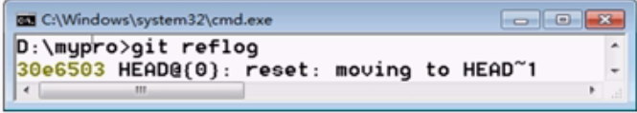

此时恢复最后一次提交git reset –hard (最后一次提交的commit ID)

**撤销修改**

情况一：为执行git add和git commit

如果工作区中的代码并没有增加到暂存区中，那么要恢复到原始状态是很容易的

执行命令：git checkout - - Hello.java(恢复上次提交状态)

情况二：执行git add但是未git commit

可以根据HEAD指针来恢复文件，从暂存区中退出git reset HEAD Hello.java,从暂存区恢复到了工作区了，然后再执行git checkout - - Hello.java（恢复原始状态）。

删除文件

del Hello.java这个时候文件从当前工作区的磁盘上删除了，同事也提示文件被删除，然后执行git commit –a –m “Delete Hello.java”,但是如果发现删除错误想要恢复，执行git log - - pretty=oneline(使commitId和注释一行显示),然后执行git reset – hard commitID

### 10、Tomcat的安装与使用

#### 1、下载安装

①下载，登录[www.apache.org然后到下部导航中选择tomcat](http://www.apache.org然后到下部导航中选择tomcat)

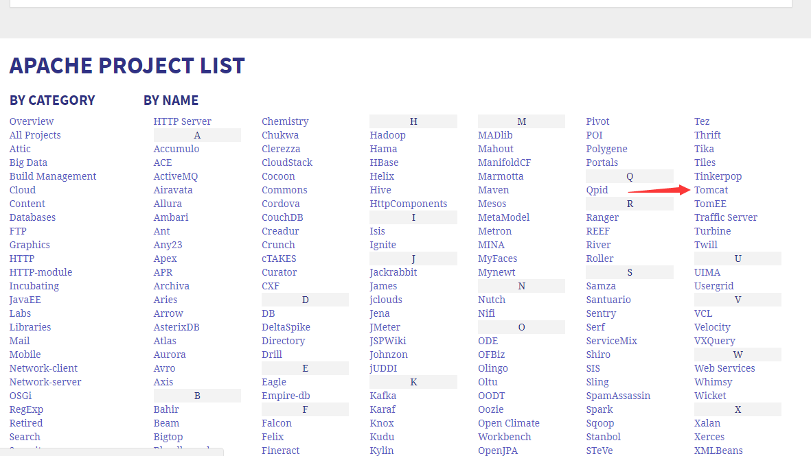

②进入tomcat目录，选择需要的版本进行下载（另存为）

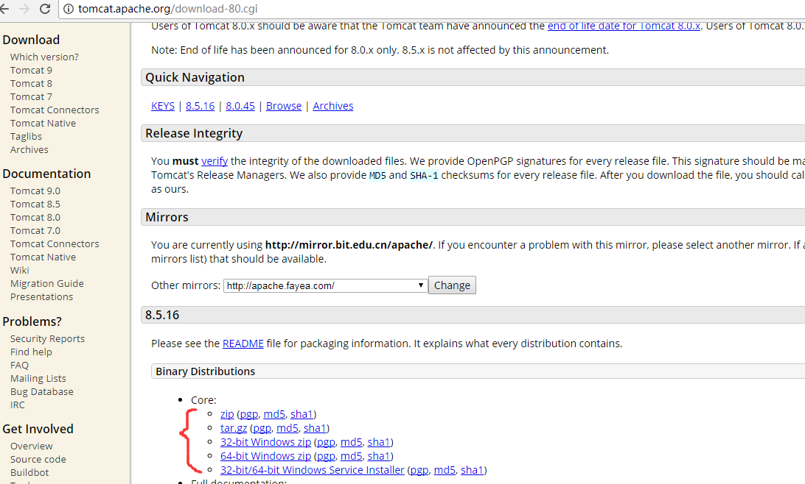

③如果是安装的时候一定记得关掉病毒防火墙

④安装完成之后会自动进行服务的注册，但是这个服务对于我们而言，意义不是很大，可以说我们几乎也不会这样去启动tomcat,主要是因为调试不方便。

可以使用tomcat安装目录下的bin目录中提供exe启动tomcat,启动之后就可以通过<http://localhost:8080>访问tomcat的主页。

#### 2、配置虚拟目录

最为重要的是Tomcat虚拟目录的配置,虚拟目录是项目的保存路径，而虚拟目录在磁盘上也就是一个文件夹，这个文件夹有一定的要求，必须含有一个WEB-INF目录，里面必须有一个web.xml文件。

将指定的目录创建为虚拟目录，例如在D盘上创建一个mypro,将这个目录变为虚拟目录。可以从tomcat安装目录中找到一个WEB-INF拷贝到这个目录中。目录创建完成之后Tomcat并不知道这是一个它可以使用的目录，所以必须修改server.xml文件，在这个文件之中加上关于虚拟目录的配置。

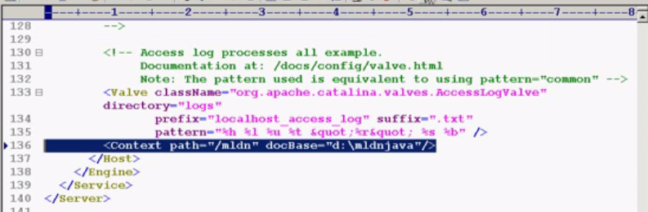

在</Host>之上加上如上图中的配置，<Context path=”/mldn” docBase=”d:\mypro”/>

在这个配置之中一定要注意大小写的问题，Context必须是首字母大写，而且必须注意完结问题”/”，里面的两个属性的作用如下：

·path：标识浏览器上输入的路径名称

·docBase：表示对应的磁盘上的目录名称

修改完server.xml配置之后必须重启tomcat才能加载到新的配置。同时还需要修改conf目录中的web.xml文件

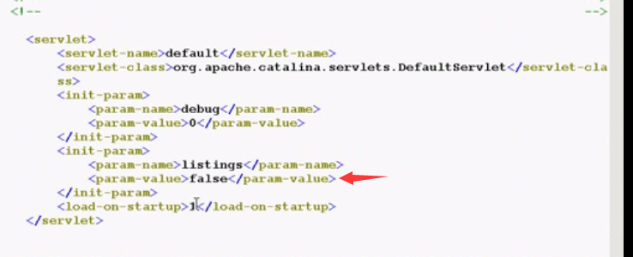

将<init-param>中的<param-value>修改为true

#### Tomcat多项目配置

**同一端口号的多个项目部署**

1. **<Context** path="/route" reloadable="true" docBase="/home/develop/tomcat-7.0.54/flatrass"**/>**
2. **<Context** path="/route2" reloadable="true" docBase="/home/develop/tomcat-7.0.54/flatrasweats"**/>**

通过访问：<http://127.0.0.1:8080/route>  <http://127.0.0.1:8080/route2> 对应各子的项目

**对应不同端口号的多个项目部署**

通过访问：<http://127.0.0.1:8080/route>  <http://127.0.0.1:8081/route> 对应各子的项目  
        打开conf文件夹server.xml文件，添加

1. **<Context** path="/route" reloadable="true" docBase="/home/develop/tomcat-7.0.54/flatrass"**/>**

  在service标签下面写一个service标签。复制上面service，再修改里面的端口号为8081。添加：

**<Context** path="/route" reloadable="true" docBase="/home/develop/tomcat-7.0.54/flatrasweats"**/>**

Xml文件如下：

1. **<?xml** version='1.0' encoding='utf-8'**?>**
2. **<Server** port="8054" shutdown="SHUTDOWN"**>**
3. <!-- Security listener. Documentation at /docs/config/listeners.html **<Listener**
4. className="org.apache.catalina.security.SecurityListener" **/>** --**>**
5. <!--APR library loader. Documentation at /docs/apr.html -->
6. **<Listener** className="org.apache.catalina.core.AprLifecycleListener"
7. SSLEngine="on" **/>**
8. <!--Initialize Jasper prior to webapps are loaded. Documentation at /docs/jasper-howto.html -->
9. **<Listener** className="org.apache.catalina.core.JasperListener" **/>**
10. <!-- Prevent memory leaks due to use of particular java/javax APIs -->
11. **<Listener** className="org.apache.catalina.core.JreMemoryLeakPreventionListener" **/>**
12. **<Listener** className="org.apache.catalina.mbeans.GlobalResourcesLifecycleListener" **/>**
13. **<Listener** className="org.apache.catalina.core.ThreadLocalLeakPreventionListener" **/>**
14. **<GlobalNamingResources>**
15. **<Resource** name="UserDatabase" auth="Container"
16. type="org.apache.catalina.UserDatabase" description="User database that can be updated and saved"
17. factory="org.apache.catalina.users.MemoryUserDatabaseFactory"
18. pathname="conf/tomcat-users.xml" **/>**
19. **</GlobalNamingResources>**
20. **<Service** name="Catalina"**>**          <!--protocol 请使用nio2，或者apr -->
21. **<Connector** port="8080" protocol="HTTP/1.1"
22. connectionTimeout="20000" redirectPort="9543" **/>**
23. **<Connector** port="8909" protocol="AJP/1.3" redirectPort="9543" **/>**
25. **<Engine** name="Catalina" defaultHost="localhost"**>**
27. **<Realm** className="org.apache.catalina.realm.LockOutRealm"**>**
29. **<Realm** className="org.apache.catalina.realm.UserDatabaseRealm"
30. resourceName="UserDatabase" **/>**
31. **</Realm>**
33. **<Host** name="localhost" appBase="webapps" unpackWARs="true"
34. autoDeploy="true"**>**
36. **<Valve** className="org.apache.catalina.valves.AccessLogValve"
37. directory="logs" prefix="localhost_access_log." suffix=".txt"
38. pattern="%h %l %u %t "%r" %s %b"**/>**
39. **<Context** path="/route" reloadable="true"
40. docBase="/home/develop/tomcat-7.0.54/flatrass" **/>**
41. **</Host>**
42. **</Engine>**
43. **</Service>**
45. **<Service** name="Catalina"**>**
46. <!--把port改成8081 -->
47. <!--protocol 请使用nio2，或者apr -->
48. **<Connector** port="8081" protocol="HTTP/1.1"
49. connectionTimeout="20000" redirectPort="9543" **/>**
50. **<Connector** port="8909" protocol="AJP/1.3" redirectPort="9543" **/>**
51. **<Engine** name="Catalina" defaultHost="localhost"**>**
52. **<Realm** className="org.apache.catalina.realm.LockOutRealm"**>**
53. **<Realm** className="org.apache.catalina.realm.UserDatabaseRealm"
54. resourceName="UserDatabase" **/>**
55. **</Realm>**
56. **<Host** name="localhost" appBase="webapps" unpackWARs="true"
57. autoDeploy="true"**>**
58. **<Valve** className="org.apache.catalina.valves.AccessLogValve"
59. directory="logs" prefix="localhost_access_log." suffix=".txt"
60. pattern="%h %l %u %t "%r" %s %b"**/>**
61. **<Context** path="/route" reloadable="true"
62. docBase="/home/develop/tomcat-7.0.54/flatrasweats" **/>**
63. **</Host>**
64. **</Engine>**
65. **</Service>**
66. **</Server>**

## 后台

### 1：转义字符

Java中的转义字符包括.,$,^,*,{,(,[,],),},|,+,?

举例：

String str = “a$b$c”;

String[] arr = str.split(“\\$”);

这里的split（）中的标记$必须进行转义，即加上双斜杠

### 2：BigDecimal

#### 定义以及基本用法

**在开发过程中，牵涉到金额的计算，都使用BigDecimal类进行计算。**

java核心API的java.math.BigDecimal,是用来对超过16位有效的数进行精确的运算。双精度浮点型变量double可以处理16位有效数。在实际应用中，需要对更大或者更小的树进行运算和处理。Float和double只能用来做科学计算和工程计算，在商业计算中要用java.math.BigDecimal。BigDecimal所创建的是对象，我们不能使用传统的+、-、*、/等算术运算符直接对其对象进行数学计算，而必须调用其相对应的方法。方法中的参数也必须是BigDecimal的对象。构造器是类的特殊方法，专门用来创建对象，特别是带有参数的对象。

#### 方法描述

**add(BigDecimal) BigDecimal对象中的值相加，然后返回对象**

**subtract(BigDecimal) BigDecimal对象中的值相减，然后返回对象**

**muitiply(BigDecimal) BigDecimal对象中的值相乘，然后返回对象**

**divide(BigDecimal) BigDecimal对象中的值相除，然后返回对象**

doubleValue() 将BigDecimal对象中的值以双精度返回

floatValue() 将BigDecimal对象中的值以单精度返回

longValue() 将BigDecimal对象中的值以长整数返回

intValue() 将BigDecimal对象中的值以整数返回

#### BigDecimal的大小比较

BigDecimal是通过使用compareTo（BigDecimal）来比较的，具体例子如下

Public static void main(String[] args){

BigDecimal a = new BigDecimal(“1”);

BigDecimal b = new BigDecimal(“2”);

BigDecimal c = new BigDecimal(“1”);

int result1 = a.compareTo(b);

int result2 = a.compareTo(c);

int result3 =b.compareTo(c);

System.out.println(result1);

System.out.println(result2);

System.out.println(result3);

}

输出结果为-1,0,1，即左边比右边大返回1，相等返回0，比右边小返回-1.

#### BigDecimal的四舍五入

用setScale进行精度设置，如下：

BigDecimal a = new BigDecimal(“3.4537”);

a.setScale(2,BigDecimal.*ROUND_HALF_UP*);

### 3：Json知识点

Json对象和json字符串之间的转换需要引入js文件，现在一般常用的是json2.js这个文件主要是提供了json的序列化和反序列化方法。

序列化方法：将json对象转化为json字符串

Var jsonObj = {id:’01’,name:’Tom’};

JSON.stringify(jsonObj);

反序列化：将json字符串转化为json对象

Var jsonString = “{id:’01’,name:’Tom’}”;

JSON.parse(jsonString);

### 4：UUID知识点

UUID（Universally Unique Identifier）全局唯一标示，是指在一台机器上生成的数字，他保证了对在同一时空的所有机器都是唯一的。Java.util.UUID,直接调用即可。

UUID一般是由一个16位的数字组成，表现出来的形式例如：7bef85c3-ccb5-46ae-adbd-93216980e8a6。一般使用replaceAll（“-”，“”）；将“-”替换为空白，也就是去掉，这样就变为纯数字和字母组成的字符串，可以方便的作为主键值使用。

UUID uuid = UUID.randomUUID();

String s = UUID.randomUUID().toString(); //经常用来生成数据库主键

### 5：valueOf和parseInt的区别

valueOf（）的用法是将数据类型转换成字符串，parseInt是进行类型转换

### 6：Calendar日历项中获取单一时间元素的方法

1、Calendar获取年月日

Calendar cal = Calendar.getInstance();

Int year = cal.get(Calendar.YEAR);

Int month = cal.get(Calendar.MONTH)+1;

Int date = cal.get(Calendar.DATE);

总结：运用Calendar获取当前的月份为当前月份-1.

1. Calendar.getTime()获得的时间是和date相同的时间格式，大多需要格式化

### 7：Hibernate知识点

#### 1、Hibernate的主键生成方式：

1.1、Sequence是采用序列方式生成主键，适用于Oracle数据库。

配置语法为：

<generator class=”sequence”>

<param name=”sequence”>序列名</param>

</generator>

1.2、identity是采用数据库自增长机制生成主键，适用于oracle数据库之外的其他数据库。

配置语法为：

<generator class=”identity”><generator>

1.3、native是根据当前配置的数据库方言，自动选择sequence或者identity

配置语法为：

<generator class=”native”></generator>

1.4、uuid/hilo是采用uuid或者是hilo算法生成的主键，这个主键是不规则的长数字。

配置语法为：

<generator class=”uuid”></generator>

#### 2、延迟加载机制：

2.1、什么是延迟加载

在使用某些Hibernate方法查询数据时，Hibernate返回的都是空对象（id除外），并没有真正查询数据库，而在使用这个对象时才会触发查询数据库，并将查询的对象注入这个空对象中。这种将查询时机推迟到对象访问时的机制称为延迟加载。

2.2、为什么要使用延迟加载

可以提升内存使用效率，可以降低对数据库的访问次数。

2.3、采用了延迟加载的方法

Session.load();

Session.iterate();

2.4、没有延迟加载的方法

Query.get();

Session.list();

* 1. 使用延迟加载时要注意的问题（实现open session in view）

采用延迟加载的机制需要注意的问题是避免session提前关闭，在项目中Dao层只是负责查询出数据，而使用数据是在jsp页面解析过程中，或者说要在视图层保持session开启，不同框架下实现open session in view的方法不同。

--在servlet中使用过滤器实现。

--在struts2中使用拦截器实现。

--在spring中使用AOP实现。

#### 3、重要经验：

使用hql时，String hql = “from Emp”;其中from后面跟的是类名，而不是表名。

#### 4、Hibernate缓存机制

Hibernate一级缓存是session级别的缓存，是不可卸载的缓存策略，可以有效的减少对数据库的访问，提高程序运行效率。

Hibernate二级缓存可以被称为sessionFactory的缓存，由于sessionFactory对象的生命周期和应用程序的整个过程对应，因此Hibernate二级缓存是进程范围或者集群范围的缓存，有可能出现并发问题，因此需要采用适当并发访问策略，该策略为被缓存的数据提供了事务隔离级别。

Hibernate提供了org.hibernate.cache.CachePrivide接口，它充当了缓存插件与Hibernate之间的适配器。

适合放在二级缓存中的数据有：

1. 很少被修改的数据，
2. 不是很重要的数据，允许出现偶尔并发的数据
3. 不会被并发访问的数据
4. 常量数据

不适合放在二级缓存中数据：

1. 经常被修改的数据
2. 绝对不允许出现并发的数据，如财务数据，绝对不允许出现并发
3. 与其他应用共享的数据

##### 二级缓存配置问题

在hibernate.cfg.xml中配置文件中配置如下：

<!—配置二级缓存提供商，此处并不是缓存的jar包 -->

<property name=hibernate.cache.provider_class>org.hibernate.cache.EhCacheProvider</property>

<!--配置支持二级缓存支持的类 -->

<class-cache usage=”read-write” class=”cn.it.shop.model.Product”/>

**二级缓存高级配置**

在根目录中添加ehcache.xml文件，注意：假如使用的是ehcache二级缓存，则xml文件名必须一致。在ehcache二级缓存jar包底下有一个ehcache-failsafe.xml文件，里面有二级缓存高级配置的缺省配置，将文件中内容拷出，粘贴到新建的xml文件中。

<ehcache>

<diskStore path=”java.io.tmpdir”/>

<defaultCache

maxElementsInMemory=”10000” //内存中支持的最大对象的数量

eternal=”false” //对象是否永久生效，建议为false

timeToIdleSeconds=60 //对象间隔周期默认为秒

timeToLiveSecond=120 //对象生命周期默认为秒

overflowToDisk=”true” //是否支持溢出到硬盘，建议为true

memoryStoreEvictionPolicy=”LRU” //对象替换策略 FIFO LRU LFU

//FIFO：先进先出策略，此方法已经被淘汰

//LRU：最近最少被访问（时间策略），忽略访问频率

//LFU：最近最少使用策略（频率优先），会忽略访问的先后顺序

/>

</ehcache>

Session的flush方法，使缓存中的对象状态与数据库中的对象保持一致，可能会发送sql语句，但是不会提交事务。

#### 5、hibernate的N+1问题：

### 8：Struts2框架知识点

#### Struts2是web框架

#### Struts2的action

是指struts的一个请求action或者是指处理struts请求的action类，其是非单例的，必须含有一个无参构造器，因为框架是靠反射生成的对象，其他与javaBean属性相同。

#### Struts2值栈(ValueStack)

1. 在JSP页面上可以利用OGNL（对象导航图语言）访问值栈（ValueStack）里的对象属性。

若希望访问值栈中ContextMap中的数据，需要给OGNL表达式上加一个前缀字符#，如果没有前缀字符#，搜索将在ObjectStack里进行。

页面中${productName }读取productName值，实际上该属性并不在request等域对象中，而是从值栈中获取的。

②：ValueStack：值栈

I：可以从ActionContext中获取值栈对象

II：值栈分为两个逻辑部分：

>Map栈（ContextMap）：实际上是OgnlContext类型，是个Map，也是对ActionContext的一个引用，里面保存这各种Map，如：requestMap、SessionMap、applicationMap、parametersMap、attr

>对象栈（ObjectStack）：实际上是CompoundRoot类型，是一个使用ArrayList定义的栈，里面保存各种和当前Action实例相关的对象，是一个数据结构意义上的栈。

#### 读取ValueStack（值栈）属性值

1、Struts2利用s:property标签和OGNL表达式来读取值栈中的属性值。

2、值栈中的属性值：

>对于对象栈：对象栈中某一个对象的属性值。

>Map栈：request、session、application的一个属性值或一个请求参数的值。

3、读取对象栈中的属性：

>若想访问Object Stack里的某个属性值，可以使用一下几种形式之一：

Object.propetyName; object[‘propertyName’]; object[“propertyName”]

>ObjectStack里的对象可以通过一个从零开始的下标来引用，下面的对象可以用[1]引用

[0].message

>若从栈顶对象开始搜索，则可以省略下标部分：message

>结合s:property标签：<s:property value=”message” />

#### Struts2访问web资源

struts访问web资源有两种方式：

1. 与servlet API解耦的方式

只能访问有限的Servlet API对象，且只能访问其有限的方法（读取请求参数，读写域对象的属性，使session失效）。

1. 使用ActionContext

在方法中使用ActionContext actionContext = ActionContext.getContext();静态工厂方法获取当前Action对象，然后获取相应的Map对象进行属性的写入和读出操作。

ActionContext actionContext = ActionContext.getContext();

Map<String,Object> applicationMap = actionContext.getApplication();

Map<String,Object> sessionMap = actionContext.getSession();

Map<String,Object> requestMap = actionContext.get(“request”);

Map<String,Object> parameters = actionContext.getParameters();

String name = parameters.get(“name”)[0];其中从parameters.get(“key”)获取的是数组对象，这个需要注意。

1. 实现XxxAware接口的方式

可以实现的接口有ApplicationAware、SessionAware、RequestAware、ParameterAware，然后实现set方法，再写一个私有的成员变量，就可以对当前私有成员变量的属性和方法了。

额外补充：session对应的Map实际上是SessionMap类型的，强转后调用其invalidate()方法，可以使其session失效。

**选用建议：**若一个Action类中有多个action方法，且多个方法都需要用到域对象的Map或者parameters，则建议使用Aware接口的方式。

2、与servlet API耦合的方式

①使用ServletActionContext

HttpServletRequest request = ServletActionContext.getRequest();

HttpSession session = ServletActionContext.getRequest().getSession();

ServletContext servletContext = ServletActionContext.getServletContext();

可以使用以上三种方式获取serlvet的各种原生对象。

②实现ServletActionContext接口的方式

可以实现的接口有ServletRequestAware、ServletContextAware、ServletResponseAware

### 9：Spring框架知识点

#### 1、Spring IOC

IOC（inverse of control）控制反转，所谓控制反转就是把对象（bean）和对象的维护（bean）之间的关系的权利交给spring容器，而程序本身不再维护。

#### 2、Spring 注解的一般规则

--@Component：基本注解，标识了一个受Spring管理的组件

--@Respository：标识持久层组件

--@Service：标识服务层（业务层）组件

--@Controller：标识表现层组件

#### 3、Properties文件读入到IOC容器

使用注解的方法注入properties，也就是数据库配置信息，需要在spring配置文件中添加注解：

<context:property-placeholder location=”classpath:db.properties”/>

#### 4、Spring AOP

Spring AOP是对OOP编程思想的补充，是面向切面的编程，一般应用于日志打印和消息通知。

#### 5、Spring对JDBC的支持

Spring对jdbc的支持是通过JdbcTemplate类来实现的，也是spring支持jdbc的唯一实现方式。

具体步骤在spring配置文件中配置JdbcTemplate的bean信息，配置如下：

<bean id=”jdbcTemplate” class=”org.springframework.jdbc.core.jdbcTemplate”>

<property name=”dataSource” ref=”dataSource”></property>

</bean>

### 10：（面试重点）

#### 修饰符public、protected、default、private

|  |  |  |  |  |
| --- | --- | --- | --- | --- |
| **访问权限** | **类** | **包** | **不同包子类** | **其他包** |
| **Public** | **√** | **√** | **√** | **√** |
| **Protected** | **√** | **√** | **√** | **×** |
| **default** | **√** | **√** | **×** | **×** |
| **private** | **√** | **×** | **×** | **×** |

#### List(有序可重复)子接口实现类ArrayList、Vector

|  |  |  |  |
| --- | --- | --- | --- |
| **No** | **区别点** | **ArrayList（90%）** | **Vector（10%）** |
| **1** | **推出时间** | **JDK1.2推出** | **JDK1.0推出** |
| **2** | **性能** | **采用异步处理** | **采用同步处理** |
| **3** | **数据安全** | **非线程安全** | **线程安全** |
| **4** | **输出** | **Iterator、ListIterator、foreach** | **Iterator、ListIterator、foreach、Enumeration** |

#### Set(元素不可重复)子接口实现类HashSet、TreeSet

|  |  |  |
| --- | --- | --- |
| **No** | **是否重复** | **是否有序** |
| **HashSet** | **不可重复** | **无序** |
| **TreeSet** | **不可重复** | **有序** |

集合就是一个动态的对象数组，那么要想对一组对象进行排序，在java里面必须要使用比较器，应该使用comparable完成比较，在比较方法里面需要将这个类的所有属性都一起参与到比较之中。

通过检测可以发现TreeSet类主要是依靠Comparable接口中的compareTo（）方法判断是否是重复数据，如果返回的是0，那么它就会认为是重复数据，不会被保存。

Comparable只能负责TreeSet子类进行重复元素的判断，它并不是真正的用于能够判定元素重复验证的操作。要想判断重复元素只能依靠Object类中所提供的方法：

·取得哈希码：public int hashCode();

|-先判断对象的哈希码是否相同，依靠哈希码取得一个对象的内容。

·对象比较：publicboolean equals(Object obj);

|-再将对象的属性进行依次的比较

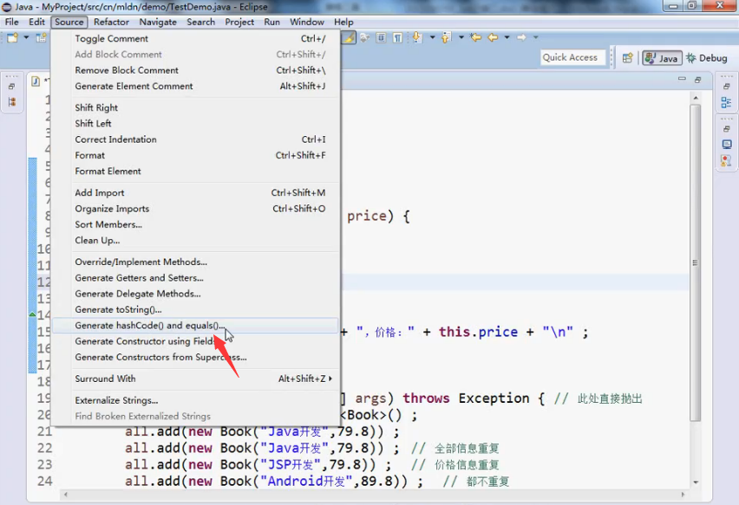

#### Map子接口的实现类HashMap、HashTable

|  |  |  |  |
| --- | --- | --- | --- |
| **No** | **区别点** | **HashMap（90%）** | **HashTable（10%）** |
| **1** | **推出时间** | **JDK1.2推出** | **JDK1.0推出** |
| **2** | **性能** | **采用异步处理** | **采用同步处理** |
| **3** | **数据安全** | **非线程安全** | **线程安全** |
| **4** | **设置null** | **允许key或者value数据为null** | **Key或value不允许为null** |

### 11：过滤器知识点

#### 过滤器的初始化参数

<filter>

<filter-name>filter1</filter-name>

<filter-class>xxx.xx.FilterName1</filter-class>

<!—初始化参数 -->

**<init-param>**

**<param-name>illegalWord</param-name>**

**<param-value>damn</param-value>**

**</init-param>**

</filter>

<filter-mapping>

<filter-name>filter1</filter-name>

<url-pattern>/comment</url-pattern>

</filter-mapping>

在java中获取初始化参数，首先声明私有属性：

Private String illegalWord;

然后在init方法中，通过FilterConfig对象，读取配置文件中的初始化参数对象，

Public void init(FilterConfig filterConfig)throws ServletException{

illegalWord = filterConfig.getInitParameter(“illegalWord”);

}

## 前台

### 0、前端框架

#### 1、jQuery EasyUI知识点

综述：easyUI趋向于富客户端应用，适合做后台系统，一般做企业级开发，比如：银行的管理系统、OA的管理系统、进销存系统、财务系统等。

官方网站：www.jeasyui.com

##### 1、easyUI的两种加载方式：

第一种是普通加载，第二种是用easyload进行按需加载的方式（也叫做智能加载的方式）。

智能加载：去掉jquery.easyui.min.js,去掉中文汉化文件，去掉默认css样式文件，去掉icon.css文件，加入easyloader.js文件。

easyloader.load(‘load’,function(){

$(‘#box’).dialog();

});

这样程序会根据UI组件按需要加载，可以对程序进行优化，不过现在并不推荐使用，因为现在网速带宽较大，而且js文件不大，如果智能加载代码比较混乱。

##### 2、加载UI有两种方式：

1）、使用class加载：给节点加上 easyui-组件名;如：class = easyui-dialog

2）、使用js调用加载：给节点加上id，在js中$(‘#id’).dialog();

以上两种方式达到的效果一样。

**使用建议：推荐使用第二种方式，因为一个UI有很多属性和方法，如果使用class的用法太不方便，有一些属性方法是要在dialog后面的（）中进行使用的。并且根据js和html分离的原则，第二种方式提高了代码的可读性。**

##### 3、easyUI解析器parser

综述：解析器的作用是渲染UI组件，可以关闭自动解析功能。

1）、打开和关闭解析功能，必须放在$(function(){})外，$.parser.auto = false;

写在函数内时，指定某一个组件渲染，必须是指定节点的父节点的id，

如：$.parser.parse(‘box’)，其中box是要渲染组件的父节点。

2）、$.parser.onComplete = function(){alert(‘组件解析完成’)}。

##### 4、修改全局的属性设置

$(function(){

$.fn.draggable.defaults.cursor = ‘text’;

});

##### 5、datagrid关键点用法：

在datagrid中，一般有新增、修改、删除的按钮功能，有一个getSelections的方法可以获取当前选中的行，在程序中判定需要用到，但是easyui自身会记录选中的行，功能之间会相互影响，因此单个功能执行完毕后需要释放选中的行，每次都要执行unselectAll方法，取消当前页中选中的所有的行。

##### 6、Droppable（放置）组件

#### bootstrap知识点

### 1：jQuery知识点

#### 1、默认选中项的写法

如：<select id=”analysisFrequery” onchange=”changeFrequery(this.value);”>

<option value=”1”>年度</option>

<option value=”2”>月度</option>

<option value=”3”>周</option>

<option value=”4”>日</option>

</select>

要求默认选中为月度，即初始化查询页面时默认显示的是月度查询，采用jQuery的写法是：

$(“# analysisFrequery”).attr(“value”,’2’);

或者： $(“# analysisFrequery”)[0].selectedIndex = 1; //下拉框的第二个元素为当前选中项

#### 2、jquery选择器$()的括号里面可以用单引号也可以用双引号

#### 3、jquery和DOM的相互转换

3.1、DOM转换为jquery，

例如：var obj = document.createElementById(‘d1’);

Var $obj = $(obj);

$obj.html(‘hello jQuery’);

3.2、jQuery转换为DOM

例如：var $obj = $(‘#d1’);

var obj = $(obj).get(0);

obj.innerHTML=’hello jQuery’;

#### 4、选择器

4.1、层次选择器

Select1 select2：找到select1中子节点中符合select2的节点。

Select1>select2:只查找直接子节点，不查找间接子节点。

Select1+select2:表示下一个兄弟节点。

Select1~select2:表示下面的所有兄弟节点。

4.2、基本过滤选择器

first ：第一个元素

last： 最后一个元素

even：挑选偶数行

odd：挑选奇数行

eq（index）：下标等于index的元素

gt（index）：下标大于index的元素

lt（index）：下标小雨index的元素

例如：$(‘table tr:first’).css();

$(‘tbody tr:eq(2)’).css();

$(‘tbody tr:even’).css();

$(‘tbody tr:odd’).css();

$(‘tbody tr:eq(1) td:eq(1)’).css();

$(‘tbody tr:not(#tr1)’).css();

4.3、表单属性过滤选择器

$(‘#form1 input:disabled’).css();//输入框

$(‘#form1 input:enabled’).attr(‘disabled’,’true’);//改变输入框的属性

$(‘#form1 input:checked).css();//checkedbox

$(‘#form1 select option:selected’).val();//select选择框

$(‘option:selected’).val();//select选择框

$(‘input:radio:checked’).val();//单选框的选中的值

#### 5、jQuery操作DOM

基本方法：html（）；text（）；val()；attr（）；empty（）：清空节点；

5.1、向input中添加值的方法

$(‘:text’).val(‘Kitty’);

5.2、给节点添加样式

$(‘#d1’).attr(‘style’,’color:red;font-style:italic;’);

5.3、页面加载的初始化方法

1：dom的加载方法

Window.onload = function(){

……………….

};

2:jQuery方法

$(function(){

……………………

});

5.4、jQuery添加点击事件的方法

$(function(){

……………………

});

5.5、初始化页面添加点击事件的方法（this）关键字的使用，实例

$(‘#d1’).click(function(){

$(‘#d1’).click(function(){

$(this).html(‘hello Ajax’);

});

});

5.6、jQuery操作样式

addClass(); ---------添加样式

removeClass();------移除样式

toggleClass();-------有该样式就删除，没有就添加；

例如：

$(‘#d1’).addClass(‘s1’);

$(‘#d1’).removeClass(‘s1’);

$(‘#d1’).toggleClass(‘s1’);

#### jQuery插件机制

**jQuery插件机制用于扩展新的函数，**

$.extend({

max:function(a,b){

return a>b?a:b;

},

min:function(a,b){

return a<b?a:b;

}

});

此方法是向jQuery类中注册了方法，支持jquery类直接调用,如alert($().max(2,3));

如果是jQuery对象想要调用这些方法，则需要注册时追加fn，如下：

$.fn.extend({

max:function(a,b){

return a>b?a:b;

},

min:function(a,b){

return a<b?a:b;

}

});

或者

$.extend($.fn,{

max:function(a,b){

return a>b?a:b;

},

min:function(a,b){

return a<b?a:b;

}

});

一般是注册jQuery对象函数，供对象调用。

### 2：在页面添加动态时间

主要是运用javascript进行编码。

第一步：在html页面获得时间<%Date date = new Date() %>

第二步：在页面中加入javaScript，

<script type=”text/javascript”>

Var currentDate=new Date(<%=date.getTime() %>);

Function run(){

currentDate.setSeconds(currentDate.getSeconds()+1);

document.getElementById(“now”).innerHTML=currentDate.toLocaleString();

}

Window.setInterval(“run();”,1000);

</script>

Html页面在中<div id=”now”>time</div>

### 3：Cookie知识点

**Cookie保存时间**

Cookie的setMaxAge方法设置过期时间，单位为秒

Seconds>0：保存在硬盘上的时间

Seconds=0：立即删除

Seconds>0：默认，保存在浏览器中

**Cookie中文编码问题**

Cookie的值只能是ASCII字符，中文需要转换为ASCII码形式，使用URLEncoder.encode()方法和URLDecoder.decode()方法实现

### 4：html和css中样式知识点

1. 如何使文本中的出现在区域的中间

<p style=”text-align:center;”>演示字体</p>

1. 如何设置弹出的div框或者是按钮之类的样式出现在所有样式的最前面

解决办法：设置要弹出的div，将position：设置为”absolute”，将z-index设置为9999，表示最大，显示在最前面。

1. dom取消节点样式的方法

document.getElementById(“div1”).style.boxshadow=null;

将样式设置为null，即取消样式。

1. 给字体添加javascript代码后，字体就会自动添加下划线，去掉下划线的方法是：

在字体的样式中添加 text-decoration:none;即可消除字体的下划线。

5、html背景图片

<div>中的图片设置的方法<div style=”background-image:url(‘image/tupian.jpg’)”>

Css中设置图片的方式关系到路径问题，例如:

-----css

----------myStyle.css

-----images

----------ok.png

中，样式myStyle.css中背景图片background-image:url(“../images/ok.png”);

一个mystyle.css的样式举例(验证两次输入的景点样式模式)：

/*文本框*/

**input***.txt***,input***.txt_focus*

{

border:*1pxsolidgray*;

font-size:*13pt*;

ling-height:*18pt*;

width:*150px*;

}

/*文本框获得焦点时的样式*/

**input***.txt_focus*

{

border-top:*2pxsolidblack*;

border-left:*2pxsolidblack*;

}

/*验证信息框*/

*#accountInfo***,***#phoneInfo*

{

margin:*5px10px*;

padding-top:*5px*;

padding-bottom:*5px*;

font-size:*10pt*;

background-repeat:*no-repeat*;

background-position:*leftcenter*;

line-height:*40px*;

}

/*验证消息，验证通过时的样式*/

**span***.vali_success*

{

padding-left:*20px*;

background-image:*url("../images/ok.png")*;

}

/*验证信息：验证失败的样式*/

**span***.vali_fail*

{

padding-left:*20px*;

background-image:*url("../images/warn.png")*;

border:*1pxsolidred*;

background-color:*#fdecec*;

color:*red*;

}

### 5：echarts知识点

1、在echarts中添加标线：

在series中添加属性markline属性

markLine：{

data:[

[{name:’标线1起点’,value:100,x:80,y:200},

{name:’标线1终点’,x:750,y:200}]

]

}

1. 添加自定义工具栏

修改工具栏添加区域缩放和区域缩放后退按钮

在toolbox的feature中添加dataZoom属性

dataZoom:{

show:true,

title:{

dataZoom:’区域缩放’,

dataZoomReset:’区域缩放后退’

}

}

### 6：正则表达式知识点

1. g：设置当前匹配为全局模式。

i：忽略匹配中的大小写检测

m：多行搜索模式

### 7：javaScript知识点：

#### 重要经验：javascript中浮点类型不能做精确的相等判断，比如0.1+0.2=0.30000000004；与0.3不全相等。

#### 1、全局函数：

包括parseInt/parseFloat,（不包括parseDouble）

isNaN,

eval,

decodeURI/encodeURI

等

1.1、encodeURI与decodeURI

encodeURI：把字符串作为URI进行编码

decodeURI：对encodeURI（）函数编码过的URI进行解码

var str = <http://tts6.tarena.com.cn/index.html?name=张三>;

var r1 = encodeURI(str);

alert(r1);

var r2 = decodeURI(r1);

alert(r2);

1.2、eval：用于计算某个字符串，得到结果，或者用于执行其中的javascript代码。

如：var str = “2+3”;

alert(eval(str)); //5

var str1 = “alert(‘hello’);”;

eval(str1); //hello

#### 2、window的常用方法

alert();confirm();prompr();

close(),open();关闭、打开窗口

focus(),blur():窗口获得或者是去焦点

moveBy(),moveTo():移动窗口

resizeBy(),resizeTo():调整窗口的大小

scrollBy(),scrollTo():滚动窗口中网页的内容

例如：window.open(“url”,”name”,”参数：height=400,width=200,toolbar=yes,scrollbars=yes,location=no,status=no”);

#### 3、argument知识点

在javascript的函数代码中，argument表示函数的参数数组，可以用它访问所有的参数。Argument是一个数组，用argument.length可以得到参数的个数，使用argument[i]可以得到第i个参数的值。

例如：

function myMethod(){

if(argument.length==1){

//计算平方

var n = parseInt(argument[0]);

alert(n*n);

} else if(argument.length==2){

//计算加法

var n = parseInt(argument[0]);

var m -= parseInt(argument[1]);

}

}

#### 4、使用Function对象创建函数

var add = new Function(“x”,”y”,”return(x+y)”);

var result = add(2,3);

创建匿名函数

var add = function(x,y){return x+y;}

var result = add(2,3);

#### 5、函数中的this.value是将每个按钮上的文本传入方法，用于方法中的判定和计算

例如：

<h2>5.简单计算器功能</h2>

<inputtype=*"button"*value=*"1"*onclick="simpleCal(this.value);"/>

<inputtype=*"button"*value=*"2"*onclick="simpleCal(this.value);"/>

<inputtype=*"button"*value=*"3"*onclick="simpleCal(this.value);"/>

<inputtype=*"button"*value=*"4"*onclick="simpleCal(this.value);"/>

<inputtype=*"button"*value=*"5"*onclick="simpleCal(this.value);"/>

<inputtype=*"button"*value=*"+"*onclick="simpleCal(this.value);"/>

<inputtype=*"button"*value=*"-"*onclick="simpleCal(this.value);"/>

<inputtype=*"button"*value=*"="*onclick="simpleCal(this.value);"/>

<inputtype=*"text"*id=*"txtData"*/>

**function** simpleCal(str){

**if**(str=="="){

**var** result = eval(document.getElementById("txtData").value);

document.getElementById("txtData").value=result;

}**else**{

**var** s = document.getElementById("txtData").value;

document.getElementById("txtData").value=s+str;

}

上例中不同的按钮采用的是同一个函数，只是通过this.value获得了不同的按钮值传入函数进行计算。

#### 6、setInterval和setTimeout知识点总结

setInterval和setTimeout都是window的对象

setInterval是周期性的执行代码，一般为执行函数

setTimeout是一段时间之后执行某一段代码，一般也是一段代码

例子：setInterval周期的执行显示时间达到动态时钟的效果

//显示时间的方法

**function** showTime(){

**var** now = **new** Date();

document.getElementById("spantime").innerHTML = now.toLocaleTimeString();

}

//启动时钟

**var** timer;

**function** startClock(){

timer = window.setInterval(showTime, 1000);//每一秒执行一次showTime

}

//停止时钟

**function** stopClock(){

window.clearInterval(timer);

}

例子：setTimeout间隔一段时间执行某段代码

//打开新页面

**var** openTimer;

**function** openWindowWait(){

**var** openFunc = **function**(){

window.open("http://www.baidu.com");

};

openTimer = window.setTimeout(openFunc,5000);

}

//取消跳转按钮

**function** cancleOpen(){

window.clearTimeout(openTimer);

}

在文字上加js代码的方法是<a href=”javascript:cancleOpen();”>这里</a>

这时点击这里就可以执行函数calcleOpen()中的代码了

#### 7、javascript函数的返回值问题

javascript函数有时候也需要返回值，比如在经典的登陆名和密码的验证模式中，需要验证账号的函数返回值和验证密码的函数的返回值作为提交按钮的触发事件函数，当两个返回值都为true时才提交数据，刷新页面。

//验证账号录入

**function** valiAccount(){

document.getElementById("txtAccount").className="txt";

**var** account = document.getElementById("txtAccount").value;

//定义正则表达式，用于验证

**var** reg = /^[A-Za-z0-9]{1,10}$/;

**var** error = reg.test(account);

//判断验证结果

**var** spanObj = document.getElementById("accountInfo");

**if**(error){

spanObj.innerHTML="";

spanObj.className = "vali_success";

}**else**{

spanObj.innerHTML="10长度以内的字母，数字的组合";

spanObj.className = "vali_fail";

}

//返回验证结果

**return** error;

}

//验证电话号的录入

**function** valiPhone(){

document.getElementById("txtPhone").className="txt";

**var** phone = document.getElementById("txtPhone").value;

//定义正则表达式

**var** reg = /^\d{3}-\d{8}$/;

**var** error = reg.test(phone);

//判断验证结果

**var** spanObj = document.getElementById("phoneInfo");

**if**(error){

spanObj.innerHTML="";

spanObj.className="vali_success";

}**else**{

spanObj.innerHTML="形如：010-12345678";

spanObj.className="vali_fail";

}

**return** error;

}

//校验所有的数据

**function**valiData(){

//验证账号

**var** r1 = valiAccount();

//验证电话号码

**var** r2 = valiPhone();

//返回结果

**return** r1 && r2;

}

总结：其中在javascript中，正则表达式的形式为 var reg = /^--------$/;

#### 8、js控制弹出窗口（网页对话框）(注意参数的不同)

8.1、打开新窗口

window.open(“url”,”newname”,”height=400,width=200,status=no”);

8.2、打开悬浮于当前页面的新窗口

Window.showModalDialog(“url”,”newName”,”dialogHeight:600px;dialogWidth:800px;status:yes;resizable:yes;”);

总结：open（）一般是打开新的窗口，会跟随浏览器的设置放置新窗口的位置的，而showModalDialog（）是以固定的大小打开窗口，即网页对话框。

#### 9、javascript向servlet传递中文参数的乱码问题

jsp页面中通过js向servlet传递中文参数，window.localtion.href=”query.do?name=”+encodeURI(encodeURI(name));

在java后台，通过request.getparameter(“name”)获得name后，通过java.net.URLDecoder.decode(name,’UTF-8’);进行解码。

为什么js中会出现两次转码？

因为后台在对java程序中的name进行赋值的时候，本身已经使用了一次解码，不过解码的结果依然不对。所以我们可以在页面上进行两次编码操作，这样后台自动的那次就可以被抵消掉。

#### 10、闭包知识点

概念：闭包是可以访问一个函数作用域里变量的函数。

由于闭包里作用域返回的局部变量资源不会被立刻销毁回收，所以可能会占用更多的内存。多度使用闭包会导致性能下降，建议在非常有必要的时候才使用闭包。因此在不用的时候要解除闭包，即赋值为null。

闭包的应用场景：

1. 保护函数内的变量安全。以最开始的例子为例，函数a中i只有函数b才能访问，而无法通过其他途径访问到，因此保护了i的安全性。
2. 在内存中维持一个变量。依然如前例，由于闭包，函数a中的i一直存在与内存中，因此每次执行函数，都会给i自动加1。

闭包中this关键字的使用：this对象是在运行时基于函数的执行环境绑定的，如果this在全局范围就是window，如果在对象内部就指向这个对象。而闭包却在运行环境执行window的，因为闭包不属于这个对象的属性或方法。

### 8：Ajax知识点：

#### 1、定义：

异步的javascript和Xml，ajax是一种用来改善用户体验的技术，其实质是，使用XMLHttpRequest对象异步的向服务器发送请求，服务器端返回数据，而不是一个完整的页面，以页面无刷新的效果改变页面中的局部内容。

#### 2、获得Ajax对象（即获得XMLHttpRequest对象）

function getXhr(){

var xhr = null;

if(window.XMLHttpRequest){

xhr = new XMLHttpRequest();

}else{

Xhr = new ActiveXObject(‘Microsoft.XMLHttp’);

}

}

#### 3、异步对象的属性和方法

open（method，url） : 创建请求，method指定请求类型为post或者get

send（）：发送请求

setRequestHeader（）：指定请求的Http头

onreadystatechange :发生任何状态改变时的事件控制对象

readyState :请求的状态L：0表示尚未初始化 1表示正在发送请求 2表示请求完成 3表示请求成功，正在接受数据 4表示数据接收成功

responseText : 服务器返回的文本

status ：服务器返回的http请求响应值常用的有： 200表示请求成功 202请求被接受但是处理未完成 400表示错误的请求 404表示资源未找到 500表示内部服务器错误

#### 4、使用Ajax发送异步请求的一般步骤

1. 获取Ajax对象：获取XMLHttpRequest对象的实例
2. 设置回调函数：为Ajax对象的readystatechange事件添加响应函数
3. 创建请求：调用XMLHttpRequest对象的open方法
4. 发送请求：调用Ajax对象的send方法

举例：

<scripttype=*"text/javascript"*>

**function**getXhr(){

**var**xhr = **null**;

**if**(window.XMLHttpRequest){

xhr = **new** XMLHttpRequest();

}**else**{

xhr = **new** ActiveXObject("Microsoft.XMLHttp");

}

**return**xhr;

}

**function**getText(){

//1.获取Ajax对象

**var**xhr = getXhr();

//2.设置回调函数

xhr.onreadystatechange=**function**(){

**if**(xhr.readyState==4&&xhr.status==200){

**var**txt = xhr.responseText;

alert(txt);

}

}

//3.创建请求

xhr.open("get", "get_text.do",**true**);

//4.发送请求

xhr.send(**null**);

}

</script>

#### 5、ajax异步请求的不同方式

使用ajax发送get请求时，如上面的例子所示，

使用ajax发送post请求时，需要添加消息头

xhr.setRequestHeader(‘content-type’,’application/x-www-form-urlencoded’);

步骤为创建请求-》添加消息头-》发送请求。

5.1、发送请求

Get请求：xhr.send(null);

Post请求：xhr.send(name=value&name=value……….);

#### 6、ajax的使用与缓存问题的处理

1:GET访问浏览器认为是等幂的

就是一个相同的URL 只有一个结果[相同是指整个URL字符串完全匹配]所以第二次访问的时候如果 URL字符串没变化浏览器是直接拿出了第一次访问的结果，POST则认为是一个变动性访问（浏览器认为 POST的提交必定是有改变的），防止 GET 的等幂访问就在URL后面加上？+new Date();[总之就是使每次访问的URL字符串不一样的]**设计WEB页面的时候也应该遵守这个原则。**

**使用get方式需要注意：**

1 对于get请求（或凡涉及到url传递参数的），被传递的参数都要先经encodeURIComponent方法处理.例：var url = "update.php?username=" +encodeURIComponent(username) + "&content=" +encodeURIComponent(content)+"&id=1" ;

**使用Post方式需注意：**

1.设置header的Context-Type为application/x-www-form-urlencode确保服务器知道实体中有参数变量. 通常使用XmlHttpRequest对象的SetRequestHeader("Context-Type","application/x-www- form-urlencoded;")。例：xmlHttp.setRequestHeader("Content-Type","application/x-www-form-urlencoded");

2.参数是名/值一一对应的键值对,每对值用&号隔开.如 var name=abc&sex=man&age=18，注意var name=update.php?abc&sex=man&age=18以及var name=?abc&sex=man&age=18的写法都是错误的;

3.参数在Send(参数)方法中发送,例： xmlHttp.send(name); 如果是get方式，直接 xmlHttp.send(null);

4.服务器端请求参数区分Get与Post。如果是get方式则$username = $_GET["username"]; 如果是post方式，则$username = $_POST["username"];

#### 7、Ajax执行原理

一个Ajax交互从一个称为XMLHttpRequest的JavaScript对象开始。如同名字所暗示的，它允许一个客户端脚本来执行HTTP请求，并且将会解析一个XML格式的服务器响应。Ajax处理过程中的第一步是创建一个XMLHttpRequest实例。使用HTTP方法（GET或POST）来处理请求，并将目标URL设置到XMLHttpRequest对象上。  
　　当你发送HTTP请求，你不希望浏览器挂起并等待服务器的响应，取而代之的是，你希望通过页面继续响应用户的界面交互，并在服务器响应真正到达后处理它们。要完成它，你可以向XMLHttpRequest注册一个回调函数，并异步地派发XMLHttpRequest请求。控制权马上就被返回到浏览器，当服务器响应到达时，回调函数将会被调用。

### 9：HTML DOM和标准DOM

1. 标准DOM提供了统一的操作接口

----createElement

----appendChild

----setAttribute

----removeAttribute

----nodeName

…….

HTML DOM提供了封装好的方法

----Image

----Select

----Option

1. 标准DOM的实现方式

Var newNode = document.createElement(“img”);

HTML DOM的实现方式

Var newNode = new Image();

1. 例如

Function createNewNode(){

Var form = document.getElementById(“form1”);

//创建一个新的图片，加入到form中

Var newNode = new Image();

newNode.src=”a.jpg”;

form.appendChild(newNode);

}

1. HTML DOM也可以叫做可以被new的html

### 10：兼容性问题解决方案

针对于兼容性问题一般是浏览器不支持属性、事件或者方法的原因造成的，封装的越高出现兼容性问题的可能性越大，dom🡪jQuery🡪easyUI，解决方法是将不支持的属性或者方法转换成为原始的dom对象，然后直接对dom对象进行操作，如此可以避免兼容性问题。

方法：get（0）：此方法可以获取一个dom对象，并且对其进行操作，例如：$(“#box”).get(0)

### 11：EL表达式

#### 1、EL表达式

EL（Expression Language）表达式是一套简单的计算规则，①：用于给jsp标签赋值，②：也可以用来直接输出。

#### 2、EL表达式的作用：

1. ：访问Bean属性

方式一：${对象名.属性名}

方式二：${对象名[“属性名”]}

如：${user.name}

**执行过程：**容器会依次从pageContext，request，session，application中查找绑定名称为”user”的对象，找到后，调用“getName”方法，然后输出。

**等价代码如下：**

<%

User user = (User)request.getAttribute(“user”);

Out.print(user.getName());

%>

此外在编写EL表达式时，可以指定查找对应绑定名对象的范围，如，在session中查找绑定名为user的对象时，可编写如下代码：${sessionScope.user.name}

**注意：**一旦指定了查找范围，那么在该范围内没有找到指定的对象时，不会再去其他的区域中查找。

1. ：输出简单的计算结果
2. ：获取请求参数值

${param.username}等价于request.getParameter(“username”);

#### 3、EL表达式的优点

EL表达式具备了简洁，以及会将null转换成””输出的特性。

## 常见错误与异常剖析

#### 1、Cannot make a static reference to the non-static method

类中静态的方法或者属性，本质上来讲并不是该类的成员，在java虚拟机装在类的时候，这些静态的东西已经有了对象，它只是在这个类中”寄居”，不需要通过类的构造器（构造函数）类实现实例化；而**非静态的属性或者方法，在类的装载是并没有存在，需在执行了该类的构造函数后才可依赖该类的实例对象存在。所以在静态方法中调用非静态方法时**，编译器会报错（Cannot make a static reference to the non-static method func() from the type A）

## 数据库

### Oracle数据库知识点

#### 1：plsql知识点

1. 直接加载sql文件的方法

进入plsql后，首先打开一个Command window窗口，然后输入start空格+sql文件的地址。

例如：SQL> start C:\Users\xiaoming\Desktop\2016\sql\201605.sql

然后单击回车即可运行（start单词一定不能省略）。

1. plsql操作小技巧

2.1、导出已知表的建表语句

右键单击表名，在列表中点击view，然后再页面的右下角有一个View SQL按钮，点击即可转换成可执行的建表语句和注释语句。

2.2、导出表中的数据转换为插入语句

先查出表中的数据，select * from 表名，然后点击左侧全选数据，右键，下拉菜单中可以看到Export Result然后右侧选择SQL file，即可将所有的数据转换车插入语句保存成.sql文件。

1. 声明常量（不可被改变）,**constant声明的常量不可被改变**

DECLARE

v_resultA **CONSTANT**NUMBER NOT NULL :=100; --此变量不可别改变

DBEGIN

DBMS_OUTPUT.put_line(‘变量的值为：’||v_resultA);

END；

1. 使用**%TYPE定义(声明变量类型与指定的表字段的类型相同)**

DECLARE

v_eno emp.empno%TYPE;

v_ename emp.ename%TYPE;

BEGIN

DBMS_OUTPUT.put_line(‘请输入雇员编号：’);

v_eno:=&empno;--接收命令行输入信息

SELECT ename INTO v_ename FROM emp WHERE empno=v_eno;

DBMS_OUTPUT.put_line(‘编号为’||v_eno||’雇员的名字为：’||v_ename);

END；

1. 关系运算符

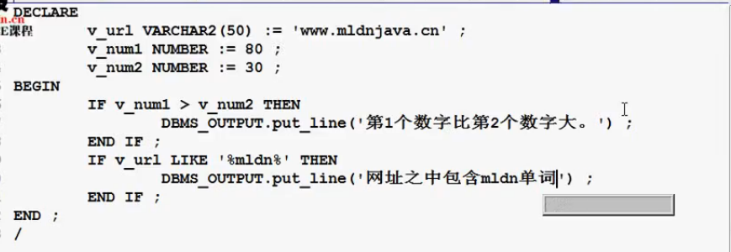

1. 逻辑运算符

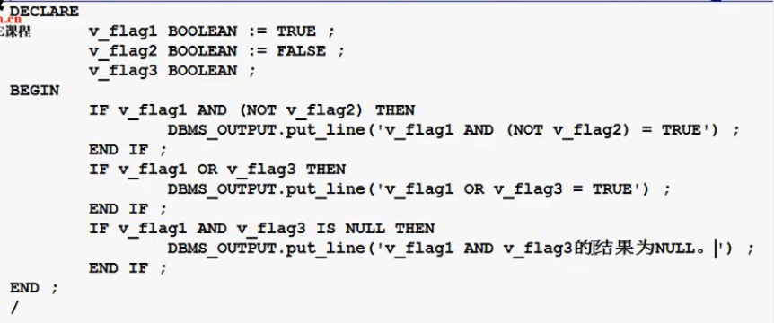

1. 数值类型划分

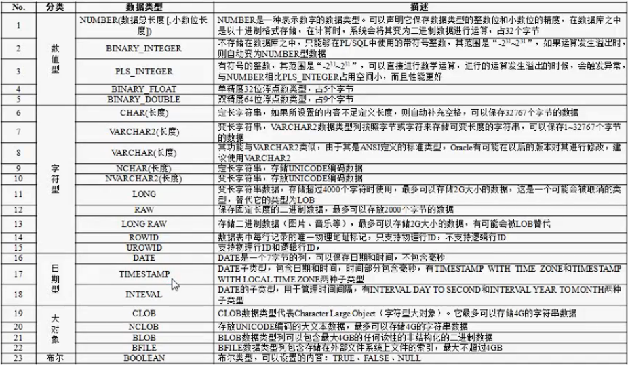

1. 异常处理

异常信息可以输出SQLCODE和SQLERRM。

DECLARE

BEGIN

EXCEPTION

WHEN no_data_found THEN

DBMS_OUTPUT.put_line(‘没有找到数据’);

END;

/

#### 2：数据库查询技巧

select name from emp where id='15';select name from emp where id=15;

以上两种方法都正确，

select sal2 from empsal where name=李二涛;

select sal2 from empsal where name=’李二涛’;

如果是字符串作为查询条件，则必须加单引号。

但在连接查询的时候不需要加单引号，如下：

select sal2 from empsal where name=(select name from emp where id=15);

#### 3：Oracle数据库函数、应用、案例、技巧汇总

##### 1、decode函数用法解析

基本用法：decode(a,b,c,d,e,f,g,h)其中a为表中字段，如果是b则为c，如果是d则为e，如果为f则为g，如果都不是则为h。

如：select year ym,to_char(decode(a.trade_code,’9920’,pq,0),’FM99999999990.00’) as yc_pq from a_org_whole_spq a where org_no=’11101’ group by year oeder by ym;

解析：decode中解释为如果为‘9920’（即乡村用电量），则为pq，如果不是则为0；

FM99999999990.00

其中’FM99999999990.00’为格式转换控制函数，点后面有两个0，则查询结果为小数点后也为两个0，如果为4个0，则结果也为4个0.

##### 2、Group by的使用

Sql中的group by一般与聚合函数一起使用，执行sql时，常提示“不是分组函数”大多是查询的字段中有可分组字段，但sql结尾却没有进行group by进行分组。

举例：select a.org_no,SUM(NVL(a.pq,0)) PQ from a_org_whole_spq a where a.year = ‘2012’ and trade_code = ‘AAAA’ group by a.org_no oeder by a.org_no.

也就是说作为group by依据的字段一般也出现在select后面，分组之后按照单位固定顺序进行排序或者按照要求和结果大小进行排序。

##### 3、季度查询技巧

Select SUBSTR(‘201101’,0,4)||’Q’||TO_CHAR(TO_DATE(‘201101’,’YYYYMM’),’Q’) JI from dual.

查询结果是： 2011Q1

##### 4、在查询结果前面加上序列

主要是在查询sql外侧加sql，如下：

Select rownum rum,a.* from (无序列的sql) a

##### 5、union和union all的使用

union因为要进行重复值扫描，所以效率低，如果合并没有刻意要求删除重复行，那么就使用union all，两个要联合的sql语句，字段个数必须一致，字段类型必须一致。

##### 6、SUBSTR（）函数

index的起点是1，java中substring的起始点是0，

其中substr（字段，a, length）截取规则是起始点和截取的长度。

Java中的substring（a,b）表示的是截取的区间。

##### 7、connect by函数的使用

案例一：查询一组序号：

Select rownum from dual connect by rownum<=12;

查询结果：为一列数字从1到12；

案例二：获取给定日期之前或者之后的指定天数的时间值，

Select to_char(to_date(‘20161231’,’yyyymmdd’)-rn+1,’yyyymmdd’) from (select rownunm rn from dual connect by rownum<12);

查询结果：为给定时间段之前12天的时间段信息

##### 8、wm_concat（）结果集汇总函数

注释：可以将同一个属性的不同值汇总为一条结果集

例如：con_no value

1. 12
2. 34

1 56

Select con_no,to_char(wm_concat(value)) from table_name group by con_no

查询结果：会将结果集汇总为一条，因为wm_concat是富文本，类型为clob，所以需要用to_char行数将结果转换，最终结果为：

1 12,34,56

#### 4：数据库外键知识点

如果关系模式R中的某个属性集不是R的主键，而是另一个关系R1的主键，则该属性集是关系模式R的外键，通常在数据库设计中所写为FK。

**作用：**保持数据的一致性，完整性，主要目的是控制存储在外键表中的数据。使两张表形成关联，外键只能引用外表中的列的值或使用空值。

辅助外键约束举例：

例如：学生表：

Sid sname sage gid

1 AAA 18 1

2 BBB 17 2

班级表：

Gid gname

1. java
2. net

如果在学生表中的gid添加外键约束，在向学生表中插入数据时，会先检验班级表中是否存在数据，比如：向学生表在中添加 3 CCC 16 3时，会在班级表中查询gid=3的数据，这时班级表中没有gid=3的数据，插入就会报错。

**由此，实现了数据的完整性。但同时会增加程序维护的成本，是需求设计时需要仔细考虑的问题。**

**尽量不设置外键的原因和解决方案：不设置外键，数据的插入不会报错，而对于数据的插入，外键gid设置为选择录入，即从现有的班级中查询班级，选择录入，然后进行数据的查询，而不是让用户随意录入，这样可以节约程序的维护成本，增加用户交互体验；同时去掉外键约束也可以提升性能。**

#### 5、索引的创建原则

1、表的主键、外键必须有索引；

2、数据量超过300的表应该有索引；

3、经常与其他表进行连接的表，在连接字段上应该建立索引；

4、经常出现在Where子句中的字段，特别是大表的字段，应该建立索引；

5、索引应该建在选择性高的字段上；

6、索引应该建在小字段上，对于大的文本字段甚至超长字段，不要建索引；

7、复合索引的建立需要进行仔细分析；尽量考虑用单字段索引代替：

A、正确选择复合索引中的主列字段，一般是选择性较好的字段；

B、复合索引的几个字段是否经常同时以AND方式出现在Where子句中？单字段查询是否极少甚至没有？如果是，则可以建立复合索引；否则考虑单字段索引；

C、如果复合索引中包含的字段经常单独出现在Where子句中，则分解为多个单字段索引；

D、如果复合索引所包含的字段超过3个，那么仔细考虑其必要性，考虑减少复合的字段；

E、如果既有单字段索引，又有这几个字段上的复合索引，一般可以删除复合索引；

8、频繁进行数据操作的表，不要建立太多的索引；

9、删除无用的索引，避免对执行计划造成负面影响；

以上是一些普遍的建立索引时的判断依据。一言以蔽之，索引的建立必须慎重，对每个索引的必要性都应该经过仔细分析，要有建立的依据。

因为太多的索引与不充分、不正确的索引对性能都毫无益处：在表上建立的每个索引都会增加存储开销，索引对于插入、删除、更新操作也

会增加处理上的开销。另外，过多的复合索引，在有单字段索引的情况下，一般都是没有存在价值的；相反，还会降低数据增加删除时的性

能，特别是对频繁更新的表来说，负面影响更大

#### 6、建表时创建主键

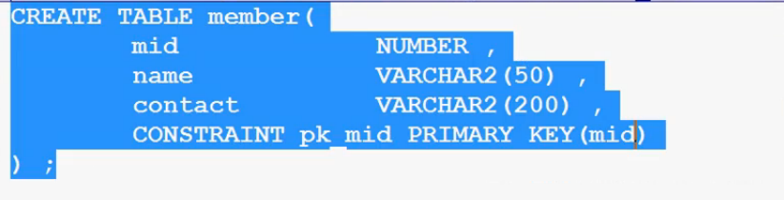

**CONSTRAINT pk_mid PRIMARY KEY(mid)**

#### 7、数据库设计范式

**第一范式（单表）：**数据表中的每个字段都不可再分。比如上表中的contact指的是联系方式，就不符合第一范式的要求，因为联系方式包括“电话”、“邮编号码”、“QQ”、“微信”，需明确指明具体的意义。

**第二范式（多对多关系映射）：**数据库中不存在非关键字段对任意一候选关键字的部分函数依赖。

对以上概念进行一个解释，有两个关键点：函数、函数依赖。

所谓“函数”关系就是两个列之间不要存在函数关系，

|  |
| --- |
| CREATE TABLE orders(  unitprice NUMBER,  quantity NUMBER,  allprice NUMBER  ); |

这个时候以上的数据表中存在函数关系，allprice = nuitprice*quantity.

所谓依赖：指的是通过某几个字段可以成功的推演出唯一的一个字段。

**第三范式（参照一对多关系）：**数据表之中不存在非关键字段对任意一候选字段的传递函数依赖。

|  |  |  |  |  |  |
| --- | --- | --- | --- | --- | --- |
| 雇员编号 | 姓名 | 职位 | 部门名称 | 位置 | 工资 |
| 1 | 张三 | 经理 | 技术部 | 上海 | 8000 |

例如：上面的设计中存在一个传递函数依赖，通过张三可以知道他的部门名称，但是通过部门名称又可以找打部门位置，这就叫传递函数（这样的设计是不合理的）。

**一对多关系：**一个学校有多个学生。一个学生不能同时在几个学校。

### Mysql数据库知识点

#### 1：mysql数据库主键、插入数据与乱码（JDBC）

**主键创建：**

创建表时候创建了主键Id，

create table users(

userid int(4) primary key not null auto_increment,

username varchar(16) not null,

userpassword varchar(32) not null

);

**主键存在时插入数据：**

如上表，对其插入数据的操作如下：

Connection conn = **null**;

PreparedStatement stet = **null**;

**try**{

conn = DBUtil.*getConnection*();

stet = conn.prepareStatement("insert into emp values(null,?,?)",PreparedStatement.***RETURN_GENERATED_KEYS***);

stet.setString(1, emp.getName());

stet.setInt(2, emp.getSalary());

stet.setInt(3, emp.getAge());

stet.executeUpdate();

可以看出在执行conn.prepareStatement时需要两个参数，除sql语句之外，还需要PreparedStatement.RETURN_GENERATED_KEYS参数，在sql语句插入参数指定中需要将主键值设置为null，这样就可以对数据库进行插入操作了。

**Char和varchar的区别：**

char(M)类型的数据列里，每个值都占用M个字节，如果某个长度小于M，MySQL就会在它的右边用空格字符补足。（在检索操作中那些填补出来的空格字符将被去掉）在varchar(M)类型的数据列里，每个值只占用刚好够用的字节再加上一个用来记录其长度的字节（即总长度为L+1字节）。

**乱码问题：**

主要是jsp页面乱码、数据库中中文乱码、查询结果显示乱码等

Jsp页面乱码，在页面空白时保存页面的编码模式，然后将页面代码加进去进行保存，再将需要的中文打出来，再保存。

数据库中的中文乱码：在安装mysql数据库时默认安装为UTF-8,那么将无法插入中文字符（通过JDBC对数据库的操作插入的中文也是乱码，但是查询出结果返回页面显示正常，但通过dos命令查询表中的中文是乱码）。这时可以通过命令语句：show variables like ‘character%’；查看数据库的编码格式（也可以通过命令status查看）。

set character_set_client =gbk;  //设置客服端的编码

set character_set_results =gbk //设置服务器端结果返回的编码

setcharacter_set_connection =gbk //设置客服端与服务端连接时的编码

命令行里输入set names gbk，就相当于上面三句话，但是在命令行里输入这些命令都是当时有效，当退出mysql再进去的话，所有的编码字符集重新恢复为UTF-8。所以必须在mysql中的配置文件对编码字符集进行修改。Mysql配置文件位置（linux版本是my.cnf，一般会放在/etc/my.cnf，/etc/mysql/my.cnf，win下的是my.ini，一般会在安装目录的根目录还有就是，mysql就算没有这个配置文件也能运行的）。在配置文件中将default_character=UTF-8改为GBK，这时在命令行查看编码字符集就会显示为：

character_set_client =gbk;

character_set_results =gbk

character_set_connection =gbk

这样就可以在dos命令行对数据库插入中文。然后对请求和响应设置字符集就可以了（ request.setCharacterEncoding("GBK");

response.setContentType("text/html;charset=GBK");

），这样数据库的各种乱码就解决了。

#### 2：mysql知识点

Dos操作mysql的方法

Cd 进入mysql的安装目录，例如：

Cd ruanjian\mysql\bin\mysql.exe,然后回车，输入mysql –uroot –p1234进入mysql数据库，show databases;是展示所有的数据库，use testemp是进入指定的数据库中，show tables是展示库中的所有的数据表。

## 其他知识

### 1：虚拟机知识点

查看虚拟机的的位数：命令 getconf LONG_BIT或者uname –mi

关机：shutdown–h now